МИНИСТЕРСТВО НАУКИ И ВЫСШЕГО ОБРАЗОВАНИЯ РОССИЙСКОЙ ФЕДЕРАЦИИ

ФГБОУ ВО «Брянский государственный технический университет»

Факультет отраслевой и цифровой экономики

Кафедра «Цифровая экономика»

Направление подготовки 09.04.03 «Прикладная информатика»

Профиль «Реинжиниринг бизнес-процессов»

**ВЫПУСКНАЯ КВАЛИФИКАЦИОННАЯ РАБОТА**

Тема: Проектирование подсистемы тестирования для типовой конфигурации 1С: Университет

Студент Фирдавси Толиб

Группа О-20-ПИ-иацэ-м

Руководитель д.э.н., доцент ____________ Т.М. Геращенкова

Допустить к защите в ГЭК

и.о. зав. кафедрой

«ЦЭ» к.э.н., доцент ____________ Н.В. Подобай

Брянск 2022

Кафедра «Цифровая экономика»

УТВЕРЖДАЮ

Зав. кафедрой ___________________

(подпись)

«____» ______________ 2022 г.

**ЗАДАНИЕ**

на выпускную квалификационную работу

студента группы

1. Тема работы «Проектирование подсистемы тестирования для типовой конфигурации 1С:Университет»

(утверждена приказом ректора от 11.05.2022 г. №513-3)

2. Дата выдачи задания  11.05.2022 г.

Руководитель квалификационной работы ___________/ Т.М. Геращенкова /

(подпись)            (ИО Фамилия)

Задание принял к исполнению  __________ __________

(дата)                   (подпись)

АННОТАЦИЯ

Выпускная квалификационная работа посвящена проектированию подсистемы тестирования для типовой конфигурации 1С: Университет.

Данная работа состоит из введения, трех глав, заключения, списка использованных источников.

Во введении определены цель, задачи, объект и предмет исследования, а также теоретические, методическая и информационная база исследования.

В первой главе рассмотрены теоретические основы организации тестирования и анализ предметной области, раскрыто понятие типовой конфигурии конфигурации 1С: Университет, проведен сравнительный анализ программных средств для организации.

Во второй главе проанализированы методические аспекты требований и подсистем тестирования, а также собраны и выявлены требования для подсистемы тестирования и рассмотрены декомпозиция подсистемы тестирования.

Третья глава посвящена настройке, реализации подсистеме тестирования, а также разработана рекомендация по работе подсистеме тестирования.

В заключении сформулирован общий вывод о результатах проведенного исследования.

Выпускная квалификационная работа изложена на 84 страниц страницах машинописного текста. В ней 22 рисунка, 1 приложение. При написании работы было использовано 52 информационных источников.

ANNOTATION

The final qualification work is devoted to the design of the testing subsystem for the typical configuration of 1C: University.

This work consists of an introduction, three chapters, a conclusion, and a list of sources used.

The introduction defines the purpose, objectives, object and subject of the study, as well as the theoretical, methodological and information base of the study.

In the first chapter, the theoretical foundations of the organization of testing and the analysis of the subject area are considered, the concept of a typical configuration of the 1C: University configuration is revealed, and a comparative analysis of software tools for the organization is carried out.

In the second chapter, the methodological aspects of the requirements and testing subsystems are analyzed, as well as the requirements for the testing subsystem are collected and identified, and the decomposition of the testing subsystem is considered.

The third chapter is devoted to the configuration and implementation of the testing subsystem, as well as a recommendation for the operation of the testing subsystem.

In conclusion, the general conclusion about the results of the study is formulated.

The final qualifying work is presented on 84 pages of typewritten text. It contains 22 drawings, 1 appendix. When writing the work, 52 information sources were used.

СОДЕРЖАНИЕ

ВВЕДЕНИЕ 6

1 Теоретические основы организации тестирования и анализ предметной области 8

1.1 Общая методология тестирования 8

1.2 Выбор программных средств для организации тестирования Характеристика платформы 1С 11

1.3 Общая характеристика «1С: Университет» 18

2 Выявление требований и разработка подсистемы тестирования 24

2.1 Сбор и выявление требований 24

2.2 Общая характеристика функциональной модели системы 25

2.3 Декомпозиция подсистемы «Тестирование» 27

3 Программно-технические особенности реализации подсистемы тестирования 31

3.1 Первоначальная настройка 31

3.1.1 Настройка почтового сервера. 31

3.1.2 Настройка почтового клиента 33

3.2 Реализация подсистемы тестирования 34

3.3 Работа в подсистеме тестирования 45

ЗАКЛЮЧЕНИЕ 49

СПИСОК ИСПОЛЬЗОВАННЫХ ИСТОЧНИКОВ 50

ПРИЛОЖЕНИЕ А листинг модуля документа «Тест» 57

# ВВЕДЕНИЕ

Совершенствование концепции образования требует от учителей новейших подходов к образовательному процессу абсолютно на всех его этапах. Преподавательский контроль и оценка знаний и умений студентов - важная составляющая образовательного процесса. Его значение бесценно. Результаты контроля, их изучение - показатель успешного выполнения всей учебной работы. Усилия по совершенствованию и оптимизации, а также выполнение требований федеральных образовательных проектов вынуждают искать новые и улучшать существующие методы, а также технологии для мониторинга и оценки знаний и навыков.

Условия для управления обучением в настоящее время обусловлены необходимостью решения ряда важных вопросов: достоверной оценки полученных знаний, навыков и умений обучающегося; определить их глубину, качество, уровень соответствия образовательной цели; умение управлять познавательной работой студентов. В настоящее время в педагогической практике существует множество контрольных технологий, которые давно используются в образовательной практике (анкетирование, беседа, контрольная и самостоятельная работа, зачет, эссе, презентация, государственный экзамен, отчет и т.д.), таким образом, только набирает обороты на практике текущее образование, например, технология тестирования.

Тестирование, как и технология контроля учителей, позволяет найти решение нескольких основных учебных задач и проблем, таких как: индивидуальная оценка, отсутствие точных критериев измерения оценки, несоответствия в контроле знаний и высокие временные затраты на проверку результаты контроля, что делает его очень популярным. Не зря тесты берутся за основу единого государственного экзамена, а также как образец объективной оценки качества подготовки людей, освоивших образовательные проекты. Однако многие учителя по-прежнему предпочитают классические

формы проверки и оценки знаний, навыков и умений учащихся, недооценивая технологию тестирования.

Целью выпускной квалификационной работы является проектирование подсистемы тестирования для типовой конфигурации 1С: Университет.

Для реализации поставленных целей необходимо решить ряд задач:

* изучить сущность подсистемы тестирования для типовой конфигурации,
* рассмотреть информационную базу для исследования типовой конфигурации 1С: Университет,
* представить систему показателей и методологию подсистемы тестирования,
* разработать методические рекомендации проектирование подсистемы тестирования,
* провести апробацию предложенной методики проектирование подсистемы тестирования.

Объектом исследования является студенты Брянского Государственного Технического Университета

Предметом исследования является типовое подсистемы тестирования для типовой конфигурации 1С: Университет.

В теоретическую и методологическую основу исследований послужили труды отечественных и зарубежных авторов по всестороннему раскрытию подсистемы тестирования для студентов.

Публикация результатов работы. Основные положения выпускной квалификационной работы были апробированы на следующей международной-практической конференции: - мультидисциплинарная научно-практической конференция студентов и аспирантов с международным участием "ЭМПИ" (10 марта 2020 г., г. Брянск)

Структурно выпускная квалификационная работа состоит из трех глав, введения, заключения, списка используемых источников и приложений.

## 1 Теоретические основы организации тестирования и анализ предметной области

## 1.1 Общая методология тестирования

Тезис «тест» появился в середине 20 века, происходит от английского теста - проверка, критерий, контрольная работа, от теста - к тесту, контроль. В настоящее время он используется в разных сферах жизни человека - психологической, образовательной, медицинской, производственной и других. Это определяет нюансы и смысловые нагрузки, которые вкладываются в данную презентацию.

В информатике - задача тестирования с популярным решением для проверки точности компьютера; в социологии - перечень конкретных социологических исследований. С психологической и педагогической точки зрения тест представляет собой стандартизированные задания, тесты, с помощью которых можно оценить способности, склонность испытуемого к чему-либо, а также его знания, умения и способности [3].

Н.С. Выготский описывает тест как «краткий экспериментально-психологический тест для определения высоты развития функции». KK Майорова - как «объективное и стандартизованное определение, подлежащее числовой оценке, статистической обработке и сравнительному анализу». Что касается технологии тестирования, это означает использование набора стандартизированных задач для контроля знаний, представленных небольшими частями, но содержащих широкий спектр задач, которые можно сразу проверить и которые требуют кратких решений.

Термины «тест», «тестовое задание» часто называют, но это совершенно разные версии обучающего продукта. Тест всегда состоит из тестовых заданий, хотя не каждый набор тестовых заданий является тестом. Тест — это система заданий особой формы, которая используется в синтезе с заданным методом измерения и оценки результата. Тестовая задача — это диагностическая задача в форме задачи или вопроса с точными инструкциями по выполнению и всегда с типовым ответом или методом вызванных усилий.

Дидактический экзамен — это система заданий особой формы, конкретного содержания и возрастающей степени сложности, созданная для объективной оценки структуры и качества знаний, определения уровня подготовки студентов. Дидактический словарь определяет тест как «метод диагностики, использующий стандартизированные темы и вопросы (тесты) с определенной шкалой значений» [9].

Тестирование - методика, позволяющая продемонстрировать степень и глубину знаний, навыков и умений, способностей и других характеристик человека, их соответствие определенным общепринятым стандартам, с учетом методов и скорости выполнения испытуемым ряда специализированных тестовые задания. Обучающее тестирование — это метод измерения знаний и навыков учащихся, основанный на использовании обучающих тестов.

Тестирование включает в себя подготовку качественных тестов (как выбор готовых моделей, так и обучение автора), само тестирование и последующую обработку результатов, что позволяет оценить знания и навыки тестируемого. Поскольку в данной ВКР мы будем рассматривать тестирование как технологию контроля знаний и навыков студентов, на наш взгляд, необходимо проанализировать понятие «контроль знаний и навыков студентов».

Контроль- проверка, но кроме того непрерывное системное наблюдение в целях контроля либо надзора. Проверка знаний, навыков и умений студентов считается важной частью учебного процесса [4]. Педагогический контроль необходим для определения степени и глубины усвоения учащимися изучаемого материала, диагностики имеющихся проблем и недостатков, их исправления, воспитания чувства ответственности за учебную деятельность.

Чтобы изучить важность контроля в контексте уроков русского языка, рассматриваются его наиболее важные функции: обучающая, диагностическая, ориентированная на будущее, развивающая, ориентирующая, а также обучающая. Организация деятельности студентов с помощью тестов позволяет учителю осуществлять контроль и учит их контролировать себя. По формам обучения на практике выделяются три формы контроля: личностный, комплексный и фронтальный.

При личном контроле каждый ученик получает свою задачу, которую он должен выполнить без посторонней помощи. Эта модель полезна, когда дело доходит до определения личных знаний, навыков и способностей отдельных учащихся. При групповом контроле класс временно делится на несколько групп (от 2 до 10 учеников), и каждой группе дается тестовое задание.

При внешнем контроле всему классу дается домашнее задание. В ходе этого теста проверяется правильность восприятия и понимания дидактического материала, качество оформления словесно-графического сюжета, уровень фиксации в памяти. Тест, как и методика проверки знаний и навыков учащихся, может принимать все три формы: персональный (тестируемый предмет), коллективный (группа предметов) и даже фронтальный (групповой, параллельный и т. д.).

Виды контроля:

1) Введение. Этот уровень предполагает проверку знаний подростка и его общей эрудиции. (Тесты, беседы, опросы, мониторинг)

2) Текущий. Самостоятельно берет на себя разработку учебного материала по запросу учебного подразделения. (Диагностические мероприятия: выборочные обследования, реальная работа, тесты)

3) Исправление. Устранение дефектов. (Повторные анализы, личные консультации.)

4) Окончательная проверка выполнения заданных вопросов. (Экзамены, письменные и устные тесты, опросы и др.).

Контроль и самодисциплина - главные элементы воспитательной работы. Выполняя их регулярно по индивидуальным вопросам, педагогические секции приучают учащихся к осознанному выполнению педагогических вопросов абсолютно на всех этапах овладения знаниями и умениями [3]. Тест считается более удобной и информативной технологией контроля, поскольку, в отличие от обычной письменной деятельности, оценивающей конечный результат, он позволяет диагностировать причину допущенных ошибок, благодаря постепенному выполнению задач, контролирующих эти знания и навыки, из которых формируется этот результат.

Таким образом, тест как технология контроля и оценки знаний и навыков представляет собой систему заданий определенной формы, используемых в сочетании с определенным методом измерения и оценки результата с целью контроля и оценки знаний и навыков студентов в учебный процесс. Технология тестирования применима абсолютно для всех форм и разновидностей педагогического контроля знаний, умений и навыков учащихся.

## 1.2 Выбор программных средств для организации тестирования

**Характеристика платформы 1С**

Сегодняшний российский рынок программного обеспечения для автоматизации достаточно обширен. В нем представлены как проекты отечественных разработчиков, так и достаточно большое количество локализованных на русский язык зарубежных товаров. Чтобы оптимизировать затраты на поиск более эффективного инструмента управления сетью, мы проведем исследование новых проектов на рынке, а также разработаем более эффективный метод исследования [12]. Мы установим критерии эффективного решения автоматизации, в соответствии с которыми будет производиться выбор. Считается, что наиболее важным аспектом отбора является выполнение программы как можно большего числа установленных требований.

Другим аспектом является возможность модификации продукта при определенных условиях, которые не реализованы по умолчанию в продукте, вторым аспектом также является относительно низкая стоимость доработки выбранного продукта для сформированных условий [5]. В качестве третьего аспекта мы выберем единовременную стоимость использования продукта, которая включает стоимость лицензии на программу автоматизации и дополнительные проекты, необходимые для эффективной работы самой системы (операционные системы, коммерческие драйверы устройств, но также затраты на внедрение и дальнейшее обслуживание систем.

«1С» - самая эффективная и популярная отечественная компания по разработке программного обеспечения. В арсенале компании есть полный набор различных проектов автоматизации торговли, таких как Retail for Retail, Trade Management for Wholesale and Retail, ERPU Enterprise Management для крупных и многопрофильных компаний и другие пакеты.

Основные преимущества этого решения:

При тех же затратах на лицензию, разработку и обслуживание, что и у программного решения, мы получаем больше возможностей административного учета, улучшенные рабочие процессы и самый современный практический подход к разработке [7]. Большинство различных продуктов на платформе 1С совместимы между собой, для них учтены стандартные средства обмена данными. Возможна реализация решения на базе нескольких продуктов.

Константы

Как правило, константы используются для работы со стабильной и относительно стабильной информацией, но они также могут отображать данные, которые время от времени меняются. По сути, это самая общая информация о компании, в которой ведется учет: «Название компании», «Сумма НДС», «Ф.И.О. Главный бухгалтер» и т. Д.

В системе может быть неограниченное количество констант. На этапе настройки создается список констант с описанием их характеристик. Константы могут иметь флаг периодичности для отслеживания истории изменений значения константы [15].

Справочники

Предназначен для хранения информации о большом количестве однотипных объектов, используемых в аналитическом учете и составлении документов.

Как правило, справочниками считаются списки основных фондов, материалов, учреждений, валют, продуктов, работников и т. Д.

1С: Предприятие поддерживает работу с многоуровневыми справочниками и подчиненными справочниками [20].

Документы

В документах можно отражать все события, произошедшие в компании, а также управлять расчетами и данными в системе 1С: Предприятие. Как правило, набор документов в этой системе совпадает с набором фактических первичных документов, используемых в организации, которые необходимо ввести в информационную базу: платежное поручение, квитанция и счет-фактура, платежные поручения и т. Д.

Каждый документ имеет визуальное представление (экран) и может иметь неограниченное количество деталей в заголовке и в многострочной части, которые заполняются при загрузке (вводятся в систему). Кроме того, документ обычно находится в печатном виде, что является его «бумажным» эквивалентом.

Важной особенностью документа является возможность автоматического формирования бухгалтерских проводок. Эта операция будет принадлежать документу. Фактически, вручную введенные операции также являются документами особого типа, называемого «Операция» [14].

Перечисления

Перечисления используются системой для описания наборов постоянных значений (не изменяемых пользователем).

Типичными примерами переводов являются виды оплаты (наличный, безналичный, бартер), тип учредителя (юридическое лицо, физическое лицо), типы сотрудников компании (штатные, частичные) и т. Д.

Журналы

Для просмотра документов в системе 1С: Предприятие предусмотрены журналы. Журнал документов позволяет просматривать список документов, разделенный по типам документов, или все документы сразу [5].

Отчеты и обработка

Отчеты используются для получения различной информации, содержащей итоги или подробную информацию, отобранную по определенным критериям. Отчеты используются как для анализа результатов бухгалтерского учета и денежных потоков (баланс, порядок ведения дневника и т. Д.), Так и для формирования данных для налоговых инспекций и других органов (баланс, налоговые отчеты, экстраполированные отчеты, фонды). ).

Обработка используется для выполнения различных услуг или регулирующих действий, например, индексации цен в списках товаров.

Параметр

На этапе настройки системы 1С: Предприятие настраиваются разные режимы системы в соответствии со спецификой конкретной компании. При этом формируются структуры и свойства справочников и документов, описываются формы и методы построения отчетов, разрабатываются виды расчетов, настраивается искусственный, аналитический, числовой и денежный учет [8].

Параметры конфигурации подробно описаны в Руководстве по настройке и администрированию.

Во время настройки системы разработчик конфигурации или системный администратор также может создавать наборы прав доступа к данным, соответствующие пользователям разных уровней. Количество, как и структура прав, формируется конкретной конфигурацией системы.

Чтобы интерфейс конкретной конфигурации системы полностью отражал настроенные структуры данных, система в Конфигураторе предоставляет возможность настраивать общие компоненты системного интерфейса: меню, панели инструментов, сочетания клавиш [6].

Кроме того, на этапе настройки вы можете создать несколько пользовательских интерфейсов для разных типов пользователей (менеджеров, бухгалтеров, сотрудников отдела кадров и т. Д.) И создать список пользователей для конкретной организации.

Единая технологическая платформа

Система программ «1С: Предприятие» построена на единой технологической платформе. Считается основой для построения всех прикладных решений (конфигураций).

С этой точки зрения система 1С: Предприятие представляет собой платформу и разработанные на ее основе прикладные решения.

Система 1С: Компания = Технологическая платформа + Конфигурации

Сама платформа не является готовым программным продуктом для конечных пользователей. Пользователи обычно работают с некоторой конфигурацией, разработанной на этой платформе. Платформа служит основой для создания настроек под специфику различных пользователей. Другими словами, с единой технологической платформы можно автоматизировать разные виды деятельности [10].

Платформа 1С: Предприятия не зависит от отраслевых спецификаций и компании-разработчика, но одинакова для всех конфигураций.

Технологическую платформу разрабатывает 1С. Можно сказать, что все компании, использующие систему 1С: Предприятие, используют одни и те же копии этой технологической платформы. Различаются только версии.

Единая платформа предлагает следующие функции:

1) Масштабируемость:

* однопользовательский вариант для использования в небольших организациях или дома;
* файловая версия для многопользовательской (общесетевой) деятельности;
* один из варинтатов "клиент-сервера" (SQL Server);
* развертывание работы на нескольких территориально удаленных точках с периодическим обменом информацией.

2) Администрирование:

* настройка прав доступа пользователей на основе механизма ролей;
* выбор языка;
* журнал регистрации деятельности пользователей системы и системных событий;
* возможность выгрузить и загрузить информационную базу;
* выбор региональных настроек;
* установка и обновление платформы и прикладных решений.

3) Быстрая разработка и модификация:

Конфигуратор, входящий в стандартную поставку, позволяет развивать существующие и создавать новые конфигурации.

4) Интеграция с другими системами:

* поддержка работы с кассовым оборудованием;
* обмен данными через текстовые файлы; чтение и запись текстовых файлов большого размера;
* технология внешних компонент;
* возможность работы с файлами DBF;
* возможность работы с WEB (поддержка интернет-протоколов HTTP, HTTPS, FTP);
* отправка и получение электронной почты (email);
* работа с XML-документами.

Наличие общей платформы дает возможность создавать специальные решения на основе стандартных решений, добавляя только отличия, учитывающие специфику конкретной компании [22].

Преимущества единой платформы:

1) низкая стоимость отраслевых и нестандартных решений (поскольку стоимость их создания меньше стоимости разработки программы «с нуля»);

2) Высокая скорость разработки и изменения применяемых решений (поскольку функции стандартных решений используются по максимуму).

3) Скоростное обучение пользователей (после прохождения курсов по «1С: Предприятию» или опыта работы с одной из программ пользователь быстро осваивает возможности специализированных или индивидуальных решений);

4) простота системного администрирования

(Функции администрирования практически не зависят от конкретной конфигурации. Большинство системных администраторов и специалистов по автоматизации уже имеют опыт администрирования и модификации прикладных решений 1С: Предприятия. Как правило, эти функции осваиваются очень быстро - в течение нескольких дней) [2].

Пользовательская работа

Работа пользователей с информационной базой осуществляется при запуске системы в режиме «1С: Предприятие». В этом случае функционирование самой системы осуществляется в дисциплинарной сфере: осуществляется ввод документов и операций, заполнение справочников, подготовка различных отчетов, проведение различных рутинных расчетов и т. д.

Пользователь имеет возможность вводить и обрабатывать информацию, описанную в конфигурации структуры, с помощью алгоритмов, созданных на этапе конфигурации [25].

Разъяснение особенностей работы с конкретными режимами, документами, операциями, справочниками и отчетами, в зависимости от конфигурации, может содержаться в описании самой конфигурации. В этом случае их можно получить, войдя в режим пользовательского описания.

Перечислим основные характеристики поведения системы 1С: Предприятие, которые определяются конкретной конфигурацией.:

* набор констант;
* состав, структура и свойства справочника;
* форма для просмотра списка справочников и ввода элементов справочника;
* состав и набор значений перечисления;
* форма для ввода документа;
* форма журналов документов;
* форма и алгоритмы отчетности и обработки;
* пользовательский интерфейс (главное меню, набор панелей инструментов);
* права пользователя на доступ к различным объектам и режимам программы.

**1.3 Общая характеристика «1С: Университет»**

Программный продукт "1С: Университет" предназначен для автоматизации управленческой деятельности в учреждениях высшего профессионального образования [6].

Программа «1С:Университет» разработана на платформе «1С:Предприятие 8.2», используя все преимущества программных продуктов данного поколения: эргономичный интерфейс, развитые средства построения аналитической отчетности, принципиально новые возможности анализа и поиска информации, высокая масштабируемость и производительность, современные подходы к интеграции, удобство администрирования системы. «1С: Университет» поддерживает многопользовательскую работу в локальной сети или через Интернет с использованием веб-браузеров или тонкого клиента. Новинка позволяет автоматизировать следующие функции ВУЗа: работу приемной комиссии, планирование учебного процесса, управление контингентом студентов, работу с приказами, печать дипломов, приложений и справок, учет оплаты за обучение и трудоустройства выпускников.

Основные функциональные возможности программы:

"1С: Университет" поддерживает многопользовательскую работу в локальной сети или через Интернет с использованием веб-браузеров или тонкого клиента и позволяет автоматизировать:

Работу приемной комиссии;

* Планирование учебного процесса (учебные планы, нагрузка);
* Управление контингентом студентов (личные дела, учет успеваемости и посещаемости, воинский учет);

Работу с приказами;

* Печать дипломов, приложений и справок;
* Учет трудоустройства выпускников;
* Учет оплаты за обучение.

"1С: Университет" реализован на платформе "1С: Предприятие 8.2" и поддерживает использование лицензий с программной защитой. Техническую поддержку конфигурации обеспечивает компания "СГУ-Инфоком" (г. Ставрополь) [11].

Прикладные решения, разработанные на платформе "1С: Предприятие 8.2", отличает эргономичный интерфейс, развитые средства построения аналитической отчетности, принципиально новые возможности анализа и поиска информации, высокая масштабируемость и производительность, современные подходы к интеграции, удобство администрирования системы.

Система "1С: Предприятие 8.2" реализует работу пользователей через Интернет в режиме веб-клиента с помощью интернет-браузера под управлением операционных систем Windows или Linux, в том числе по мобильным каналам связи (GPRS) [5].

"1С: Предприятие 8.2" поддерживает работу с различными СУБД - файловый режим, Microsoft SQL Server, PostgreSQL, IBM DB2, Oracle Database.

Сервер "1С: Предприятия 8.2" может функционировать как в среде Microsoft Windows, так и в среде Linux. Это обеспечивает при внедрении возможность выбора архитектуры, на которой будет работать система, и возможность использования открытого программного обеспечения для работы сервера и базы данных.

"1С: Предприятие 8.2" поддерживает возможность настройки прикладного решения для отражения специфики работы конкретного учреждения: используя механизм функциональных опций, с помощью которого осуществляется быстрая настройка системы при внедрении, без изменения прикладного решения, используя режим запуска "Конфигуратор", который обеспечивает визуальные средства разработки, конструкторы и другие механизмы для изменения прикладного решения.

Защита информации

Фирмой "1С" получен сертификат соответствия № 2137 от 20.07.2010 г., выданный ФСТЭК России, который подтверждает, что защищенный программный комплекс (ЗПК) "1С:Предприятие, версия 8.2z" признан программным средством общего назначения со встроенными средствами защиты информации от несанкционированного доступа (НСД) к информации, не содержащей сведения, составляющие государственную тайну [12]. По результатам сертификации подтверждено соответствие требованиям руководящих документов по защите от НСД по 5 классу, по уровню контроля отсутствия не декларированных возможностей (НДВ) по 4 уровню контроля, подтверждена возможность использования для создания автоматизированных систем (АС) до класса защищенности 1Г (т.е. АС, обеспечивающих защиту конфиденциальной информации в ЛВС) включительно, а также для защиты информации в информационных системах персональных данных (ИСПДн) до класса К1 включительно.

Все конфигурации, разработанные на платформе "1С: Предприятие 8.2" (напр. "1С: Зарплата и кадры бюджетного учреждения 8", "1С: Университет"), могут быть использованы при создании информационной системы персональных данных любого класса и дополнительная сертификация прикладных решений не требуется.

Масштабируемость и производительность

Использование платформы "1С: Предприятие 8.2" обеспечивает эффективную работу и надежное хранение информации при работе сотен пользователей. Современная трехуровневая архитектура системы дает сохранение высокой производительности при значительном росте нагрузки на систему и объемов обрабатываемых данных. Высокая отказоустойчивость достигается за счет резервирования кластера серверов, а оптимизация быстродействия - за счет динамической балансировка нагрузки между кластерами. Использование СУБД мировых лидеров (MS SQL, IBM DB2, Oracle Database) позволяет строить высокопроизводительные и надежные информационные системы [16].

Построение территориально распределенных систем

В "1С: Предприятии 8" реализован механизм управления распределенными информационными базами, который обеспечивает работу единого прикладного решения (конфигурации) с территориально разнесенными базами данных, объединенными в многоуровневую иерархическую структуру.

Это дает возможность строить на основе конфигурации "Университет" решения для вузов с филиальной структурой, позволяющие эффективно управлять учебным заведением и видеть картину "в целом" с необходимой для принятия решений оперативностью.

О выпуске редакции 1.1 продукта "1С: Университет"

В функционал подсистемы координации работы приемной комиссии внесен ряд изменений, позволяющих сделать работу с подсистемой более быстрой и комфортной.

Функциональные особенности:

* Мастер приемной кампании, позволяющий осуществлять быструю навигацию по документам, необходимым для проведения приемной кампании; из Мастера возможен как просмотр документов приемной кампании, так и создание новых.
* Возможность учета категорий поступления абитуриентов.
* Обработки, позволяющие автоматизировать ряд процессов приемной кампании:
* "Распределение абитуриентов по группам" – автоматическое формирование и заполнение документа "Распределение абитуриентов по группам".
* "Формирование допусков абитуриентов" – автоматическое формирование и заполнение документа "Допуск к вступительным испытаниям".
* "Формирование экзаменационных ведомостей" – автоматическое создание и заполнение документа "Экзаменационная ведомость".
* "Загрузка результатов проверки свидетельств ЕГЭ" – взаимодействие с АИС "Федеральная база свидетельств ЕГЭ" (АИС ФБС).
* Обработка "Перезачет результатов ЕГЭ" – автоматическое заполнение экзаменационных ведомостей в соответствии с данными свидетельств ЕГЭ.
* Добавлен ряд отчетов, позволяющих производить более полный мониторинг проведения приемной кампании в вузе:
* Отчет "Активность абитуриентов" – предназначен для графического представления информации о ходе приема документов в рамках приемной кампании.
* Отчет "Форма 76-КД" – предназначен для отображения статистической информации о результатах приема студентов в государственное образовательное учреждение на очную форму обучения.
* Отчет "Форма 76-КД (УГС)" – предназначен для предоставления информации о зачислении студентов очного отделения в вуз с учетом укрупненных групп специальностей и направлений подготовки [28].

Подсистема интеграции с решениями "1С: Зарплата и управление персоналом" и "1С: Зарплата и кадры бюджетного учреждения"

Новая подсистема, позволяющая реализовать обмен данными между "1С: Университет" и решениями "1С: Зарплата и управление персоналом" и "1С:Зарплата и кадры бюджетного учреждения".

Функциональные особенности:

* Формирование списков кандидатов на ту или иную должность с целью последующей выгрузки в "1С: Зарплата и управление персоналом" или "1С: Зарплата и кадры бюджетного учреждения".
* Заполнение документа "Закрепление за кафедрой" конфигурации "1С: Университет" на основании данных, содержащихся в конфигурации "1С: Зарплата и управление персоналом" или "1С: Зарплата и кадры бюджетного учреждения".
* Заполнение табеля учета рабочего времени в конфигурации "1С: Зарплата и управление персоналом" или "1С: Зарплата и кадры бюджетного учреждения" автоматически на основании данных, содержащихся в конфигурации "1С: Университет" [10].

# 2 Выявление требований и разработка подсистемы тестирования 2.1 Сбор и выявление требований

В зависимости от особенностей проекта [порядок разработки программного обеспечения](http://www.edsd.ru/ru/princypy/cikl_razrabotki_po) может отличаться, но в общем виде он такой:

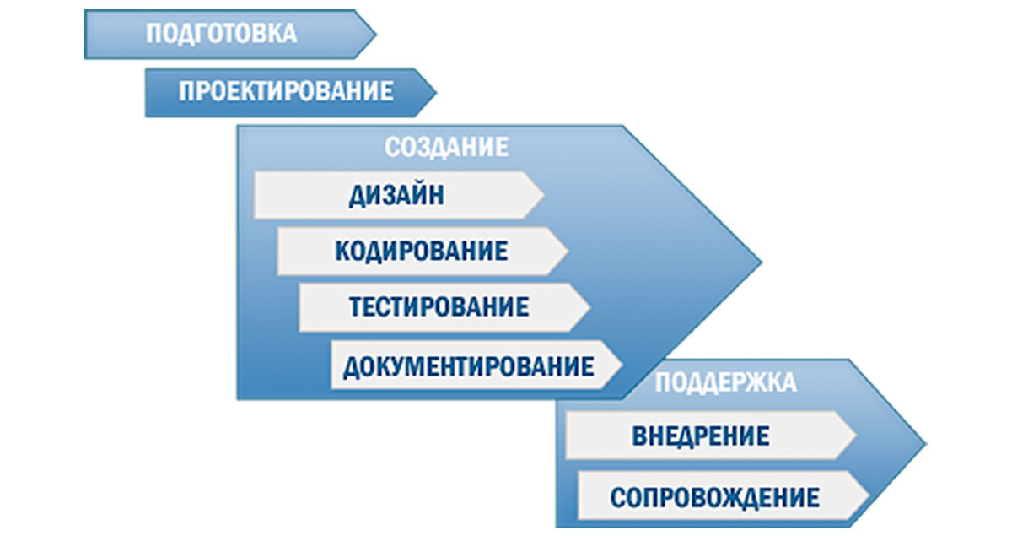

Рисунок 1 – Порядок разработки программного обеспечения

При подготовке к проектированию решаются организационные вопросы:

* что клиент может предоставить (ТЗ, макеты, дизайн), насколько достаточны исходники и какие этапы закрывают — таким образом определяется состав работ,
* бюджет и сроки: на основе имеющихся материалов утверждается примерная стоимость, срок всего проекта, а также срок и точная стоимость ближайшего этапа.

Этапы и результаты проектирования

1. Описание: совместная работа заказчика (говорит о пользе продукта, требованиях к работоспособности и внешнему виду) и исполнителя (предлагает технические и алгоритмические решения).
2. Архитектура: утверждается язык программирования, база данных, серверы и фреймворки.
3. Техническое задание: составляется архитектором на основании описания и ответов заказчика на вопросы, согласовывается с менеджером проекта, затем передается клиенту, производятся правки.
4. Макеты (добавляются к техзаданию): интерфейсов, принципиальные схемы устройства, диаграммы структуры базы данных, схемы взаимодействия компонентов [13].
5. Контроль: архитектор устраняет замечания менеджера проектов.
6. Утверждение: заказчик проверяет и меняет ТЗ самостоятельно или сообщает список правок проект-менеджеру, замечания устраняются, ТЗ утверждается и прилагается к контракту.

## 2.2 Общая характеристика функциональной модели системы

Для разработки функциональной модели разрабатываемых программных средств были проанализированы функциональные требования и составлена диаграмма вариантов использования (прецедентов) в нотации UML. Данная диаграмма представлена на рисунке 2.

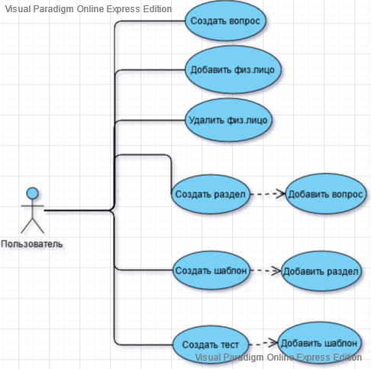

Рисунок 2 –Диаграмма вариантов использования ИС

Разрабатываемые программные средства входят в ИС тестирование 1С, поэтому функциональная модель составлена для всей системы целиком. При разработке модели учитывались общие требования к системе. Действующим лицом всех прецедентов является пользователь ИС. Прецеденты «Добавить физ. лицо» и «Удалить физ. лицо» соответственно позволяют добавить в БД системы или удалить из БД системы сведения о конкретном пользователе системы [2]. Вариант использования «Создать вопрос» позволяет пользователю создавать вопросы для будущего теста. Прецедент «Создать раздел» позволяет пользователю создать раздел для тестирования и включить в него вопросы, как это указано на прецеденте «Добавить вопрос». Прецедент «Создать шаблон» позволяет создавать шаблон для тестирования и добавлять в него разделы с вопросами. Вариант использования «Создать тест» служит для создания теста из шаблонов.

## 2.3 Декомпозиция подсистемы «Тестирование»

Нижеперечисленные преценденты состоят из нескольких других прецедентов; их декомпозиция представлена на следующих рисунках.

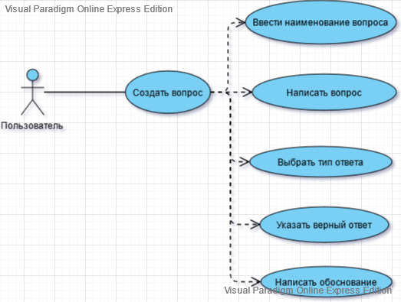

Рисунок 3 –Декомпозиция варианта использования «Создать вопрос»

Цель прецедента «Ввести наименование вопроса» служит для краткого пояснения вопроса.

Целью прецедента «Написать вопрос» является полное изложение вопроса с подробным его графическим редактированием.

Целью прецедента «Выбрать тип ответа» является выбор типа ответа для вопроса:

-строка

-текст

-число

-дата

-булево

-Выбор одного варианта из предложенных

-Выбор нескольких вариантов из предложенных

Целью прецедента «Указать верный ответ» является указание правильных ответов для теста.

Целью прецедента «Написать обоснование» является написание обоснования для правильного ответа.

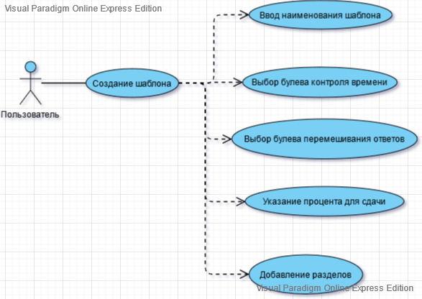

Рисунок 4 –Декомпозиция варианта использования «Создание шаблона»

Цель прецедента «Ввод наименования шаблона» служит для указания наименования шаблона.

Целью прецедента «Выбор булева контроля времени» является выбор контроля времени и указание времени до окончания теста.

Целью прецедента «Выбор булева перемешивания ответа» является выбор случайного перемешивания ответов.

Целью прецедента «Указание процента для сдачи» является указание процентов для сдачи теста.

Целью прецедента «Добавление разделов» является выбор разделов и указанием количества вопросов, которые будут использоваться в тесте из этого раздела.

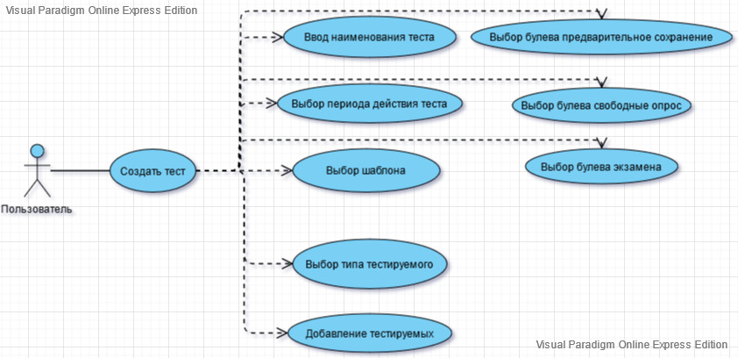

Рисунок 5 –Декомпозиция варианта использования «Создание шаблона»

Цель прецедента «Ввод наименования теста» служит для указания наименования теста.

Целью прецедента «Выбор периода действия теста» является указание периода времени, в которое будет действителен тест.

Целью прецедента «Выбор шаблона» является выбор шаблона теста.

Целью прецедента «Выбор типа тестируемого» является указание типа тестируемого:

- Физическое лицо

- Пользователь

Целью прецедента «Добавление тестируемых» является добавление тестируемых которые будут проходить тест.

Целью прецедента «Выбор булева предварительного сохранения» является указанием будет ли сохраняться тест до его полного завершения.

Целью прецедента «Выбор булева свободный опрос» является указанием будет ли тест открыт для всех или нет.

Целью прецедента «Выбор булева экзамена» является указанием будет ли тест иметь одну попытку для прохождения.

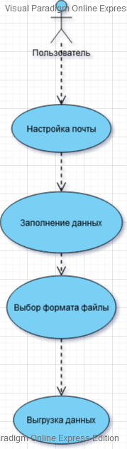

Рисунок 6 –Декомпозиция варианта использования «Создание шаблона»

Цель прецедента «Настройка почты» служит для настройки почты принятия писем.

Цель прецедента «Заполнение данных» служит для заполнения данных для отправки.

Цель прецедента «Выбор формата файлы» служит для выбора формата, который отправится на почту.

Цель прецедента «Выгрузка данных» служит для выгрузки данных.

# Программно-технические особенности реализации подсистемы тестирования

## 3.1 Первоначальная настройка

При первичной установке программы потребуется произвести некоторую настройку, а именно настройку почтового клиента (пункт 3.1.2) и настройку почтового сервера (пункт 3.1.1).

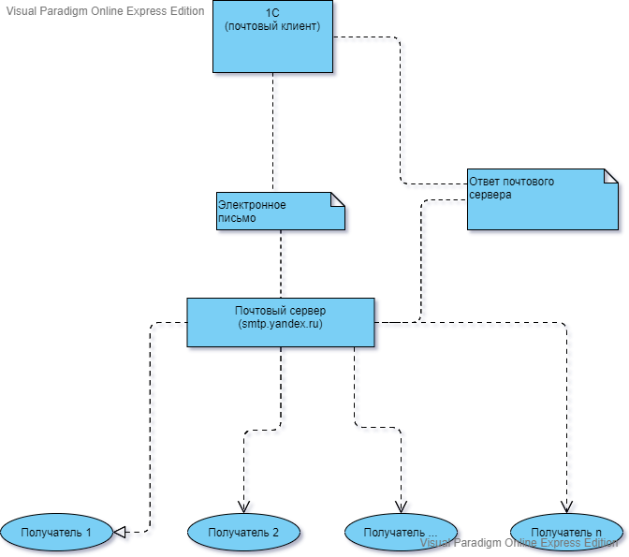

Рисунок 7 – Диаграмма вариантов использования электронной почты.

## 3.1.1 Настройка почтового сервера.

В данном подпункте будет рассмотрена настройка почтового сервера (на примере yandex.ru и google.com) для отправки отчёта в различных файловых форматах.

Сначала рассмотрим настройку на примере почтового сервера компании Яндекс. Вам понадобится учётная запись Яндекс. Почты, войдите в уже имеющуюся запись, либо зарегистрируйте новую, специально для почтовых рассылок.

Далее следует перейти в настройки и выбрать подраздел «Почтовые программы» и выставить настройки как показано на рисунке 8.

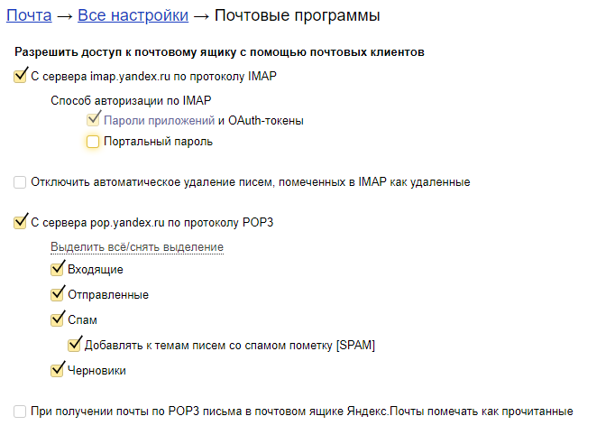

Рисунок 8 – Настройка параметров почтового сервера Яндекс.

Аналогично следует поступить и для почтового сервера компании Google.

Нужно зайти на учётную запись Google и перейти в раздел почты, а оттуда в раздел «Все настройки». В разделе «Все настройки» перейти во вкладку «Пересылка и POP/IMAP» включить доступ по протоколам POP и IMAP, а также иногда может потребоваться разрешить доступ к ненадежным приложениям (если не используется сертификат безопасности SSL).

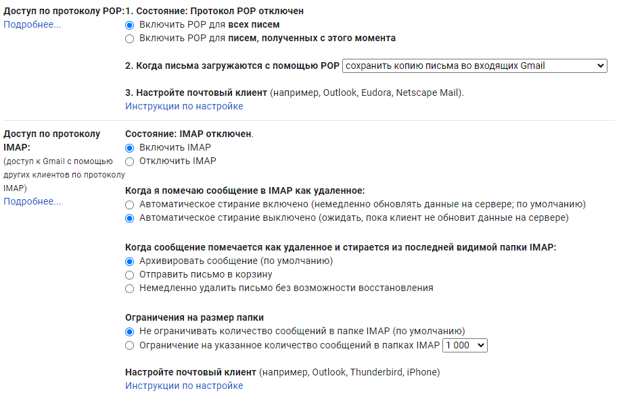

Рисунок 9 – Настройка почтового сервера Google

## 3.1.2 Настройка почтового клиента

Необходимо внести данные вашего почтового ящика в конфигурацию 1С. Для этого нужно зайти в подсистему «Администрование» выбрать подпункт «Органайзер» и уже в нем нажать на «Учетные записи электронной почты» далее следует создать системную учётную запись и изменить в ней данные для приёма и отправки писем.

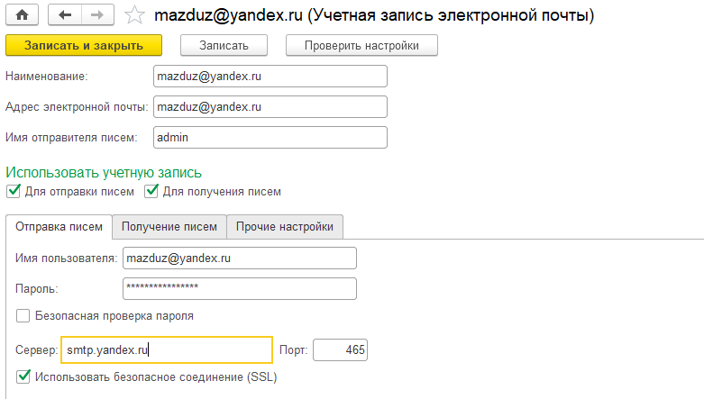

Рисунок 10 – Настройка почтового клиента для отправки писем.

Для отправки электронной почты используется стандартный протокол SMTP(Simple Mail Transfer Protocol). SMTP – это простой протокол передачи данных, сейчас в чистом виде он практически нигде не используется, но нам его вполне хватит(ограничение Яндекса – 150 писем в сутки, Google – 500 писем в сутки).

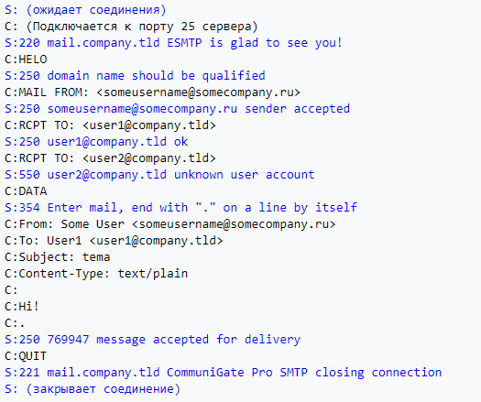

Рисунок 11 – Пример SMTP - сессии

Для принятия сообщения мы будем использовать протокол IMAP(Internet Message Access Protocol), так как он позволяет организовать доступ с нескольких компьютеров к почтовому ящику.

# 3.2 Реализация подсистемы тестирования

Общие модули:

1. Тестирование – Основной модуль, в нем программа делает запросы к базе данных и выводит всю информацию.
2. ТестированиеКлиентСервер – В этом модуле идет поиск данных в таблице.
3. ОбновлениеИнформационнойБазыТестирование – Технический модуль, при добавлении новых модулей заносит в них служебную информацию
4. РаботаСПочтовымиСообщениями – В данном модуле формируется электронное письмо(задается получатель, прикрепляются файлы отчета в различных форматах)
5. РассылкаОтчётов – Модуль, позволяющий настроить массовую рассылку сформированных электронных писем для каждого ученика.

Роли:

1. БазовыеПраваТестирование
2. ДобавлениеИзменениеОтветовНаВопросыТестов
3. ДобавлениеИзменениеШаблоновТестов
4. ЧтениеОтветовНаВопросыТестов

Определяемые типы:

1. Ученик

Справочники:

Справочник ВариантыОтветовТестов

Реквизиты:

1. Требует открытого ответа – Булево. Признак того, что тестируемый будет иметь возможность прокомментировать данный вариант ответа
2. Реквизит доп. упорядочивания – Число. Служебный реквизит, используемый для упорядочивания.
3. Полное наименование – Строка. Длина – 1024.

Табличные части в данном справочнике отсутствуют.

Справочник Физические лица

Реквизиты:

1. Дата рождения – Дата. Дата рождения физического лица.
2. Пол - ПеречислениеСсылка.ПолФизическогоЛица. Пол физического лица.
3. Место рождения – Строка. Место рождения физического лица. Например, город, село или другое место.
4. Гражданство - СправочникСсылка.СтраныМира. Страна, гражданином которой является физическое лицо.
5. Серия документа – Строка. Серия документа, удостоверяющего личность.
6. Номер документа – Строка. Номер документа, удостоверяющего личность.
7. Кем выдан документ – Строка. Кем выдан документ, удостоверяющий личность.
8. Дата выдачи документа – Дата. Дата выдачи документа, удостоверяющего личность.
9. СНИЛС – Строка. Маска - 999-999-999 99. Страховой номер индивидуального лицевого счёта.

Табличные части:

1. Контактная информация:
   1. Тип - ПеречислениеСсылка.ТипыКонтактнойИнформации. Тип контактной информации (телефон, адрес и т.п.).
   2. Вид - СправочникСсылка.ВидыКонтактнойИнформации. Вид контактной информации.
   3. Представление – Строка. Представление контактной информации для отображения в формах.
   4. Значения полей – Строка. Служебное поле, для хранения контактной информации.
   5. Страна – Строка. Заполняется для адреса.
   6. Регион – Строка. Заполняется для адреса.
   7. Город – Строка. Заполняется для адреса.
   8. АдресЭП – Строка. Адрес электронной почты.
   9. Доменное имя сервера – Строка. Доменное имя сервера электронной почты или веб-страницы.
   10. Номер телефона – Строка. Полный номер телефона.
   11. Номер телефона без кодов – Строка. Номер телефона без кодов и добавочного номера.

Справочник Разделы

Реквизиты:

1. Полное наименование – Строка.

Табличные части:

1. Вопросы:
   1. Вопрос-ПланВидовХарактеристикСсылка.ВопросыДляТестирования.

Справочник ШаблоныТестов

Реквизиты:

1. Контролировать время – Булево. Переменная, определяющая нужен ли контроль за временем во время выполнения теста.
2. Время на сдачу – Число.
3. Процент для сдачи – Число. Длина – 4. Точность – 1. Неотрицательное. Процент правильных ответов, необходимых для сдачи.
4. Перемешивать варианты ответов – Булево. Переменная, определяющая нужно ли перемешивать ответы.

Табличные части:

1. Разделы:
   1. Раздел - СправочникСсылка.Разделы.
   2. Количество вопросов – Число.

Документ НазначениеОпросов

Реквизиты:

1. Шаблон теста - СправочникСсылка.ШаблоныТестов. Шаблон теста, на основании которого проводится опрос.
2. Тип учеников - ОпределяемыйТип.Ученик. Тип тестируемого, принимающих участие в опросе.
3. Дата начала – Дата. Дата начала опроса.
4. Дата окончания – Дата. Дата окончания опроса.
5. Экзамен – Булево. В случае установки данного признака тестируемому предоставляется единственная попытка сдачи теста.
6. Свободный опрос – Булево. Признак устанавливает, что анкета доступна всем тестируемым определенного типа.
7. Наименование – Строка. Наименование опроса.
8. Показывать в архиве анкет – Булево. Признак определяет, будет ли иметь возможность тестируемый просмотреть заполненную анкету по данному вопросу в архиве анкет.
9. Комментарий – Строка. Комментарий к опросу.
10. Возможность предварительного сохранения – Булево. Определяет, имеет ли тестируемый возможность сохранить анкету, при этом не устанавливая признака окончания заполнения.

Табличные части:

1. Ученики:
   1. Ученик - ОпределяемыйТип.Ученик. Тестируемый, для которого предназначен опрос.

Документ Тест

Реквизиты:

1. Опрос - ДокументСсылка.НазначениеОпросов. Опрос, в рамках которого продится тестирование.
2. Ученик - ОпределяемыйТип.Ученик. Тестируемый.
3. Дата редактирования – Дата(Дата и время). Дата последнего редактирования теста.
4. Завершен – Булево.
5. Время начала теста – Дата(Дата и время).
6. Редактируемый раздел - СправочникСсылка.Разделы. Редактируемый раздел теста.
7. Результат сдачи - ПеречислениеСсылка.РезультатыСдачи. Содержит данные о результате сдачи тестирования.

Табличные части:

1. Ответы на вопросы:
2. Идентификатор строки – Строка.
3. Ответ - Характеристика.ВопросыДляТестирования. Ответ на вопрос.
4. Открытый ответ – Строка. Комментарий к ответу.
5. Вопросы:
6. Идентификатор строки – Строка.
7. Раздел - СправочникСсылка.Разделы.
8. Вопрос - ПланВидовХарактеристикСсылка.ВопросыДляТестирования.
9. Ответ получен – Булево.
10. Правильность – Число.
11. Проверен – Булево.

Формы:

1. Форма документа – Основная форма документа. Используется для проведения тестирования по выбранному шаблону теста. Интерактивное создание теста или его копирование невозможно. Добавление новых тестов осуществляется через ввод на основании из справочника Шаблоны тестов.

Для навигации по разделам и вопросам, доступным в тесте, используется панели в шапки формы.

Кнопки управления имеют следующие назначения:

* Для сохранения выбранных вариантов ответов используется кнопка "Сохранить ответ"
* Для просмотра всего списка вопросов и прогресса в выполнении теста используется кнопка "Просмотр ответов"
* Кнопка "Закончить тест" служит для завершения тестирования и подсчета результата. Дальнейшее изменение ответов при этом невозможно.

1. Просмотр ответов – Форма, использующаяся для просмотра всего списка вопросов и прогресса в выполнении теста.
2. Форма списка.
3. Форма результата.
4. Форма выбора.

Команды:

1. Печать макета теста- печатает заданный макет.

Макеты:

1. ПФ_MXL_МакетТеста

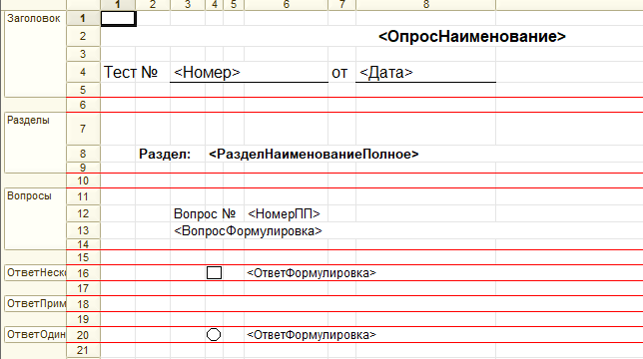

Рисунок 12 – Макет теста.

Перечисление ТипыОтветовНаВопрос

Значения:

1. Строка
2. Текст
3. Число
4. Дата
5. Булево
6. Значение информационной базы
7. Выбор одного варианта ответа из предложенных
8. Выбор нескольких вариантов ответа из предложенных

Отчёт АнализТестов

Схемы компоновки данных:

1. Основная схема компоновки данных
   1. Макет

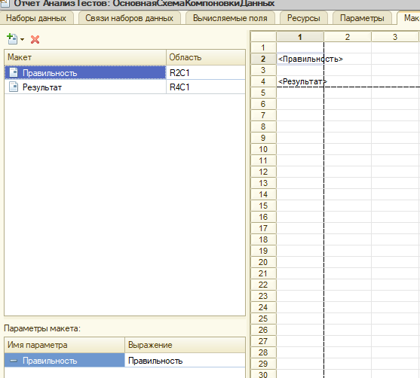

Рисунок 13 – Макет схемы компоновки данных

Настройки схемы компоновки данных варианта «Анализ ответов»

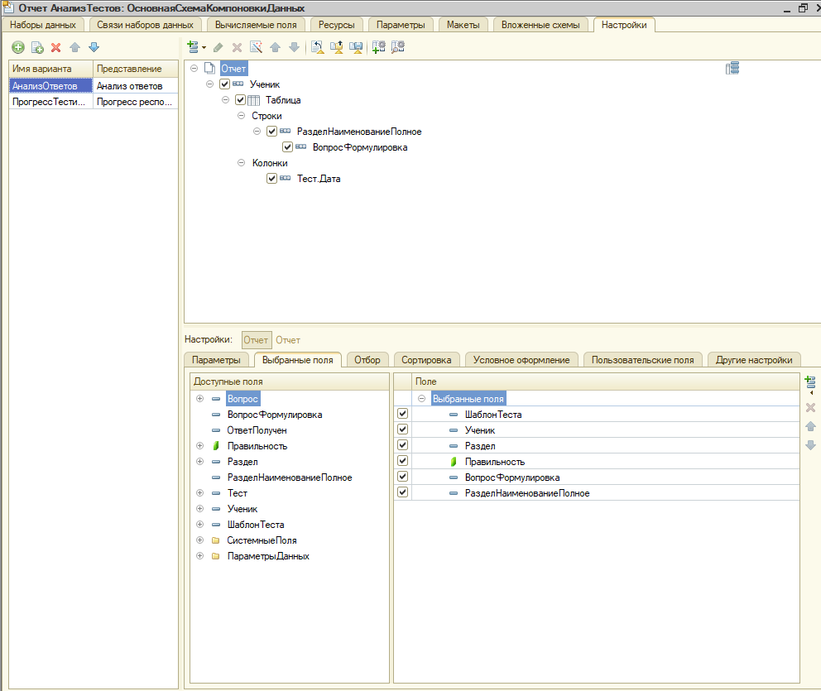

Рисунок 14– Настройки схемы компоновки данных варианта «Анализ ответов»

* 1. Настройки схемы компоновки данных варианта «Прогресс тестируемого»

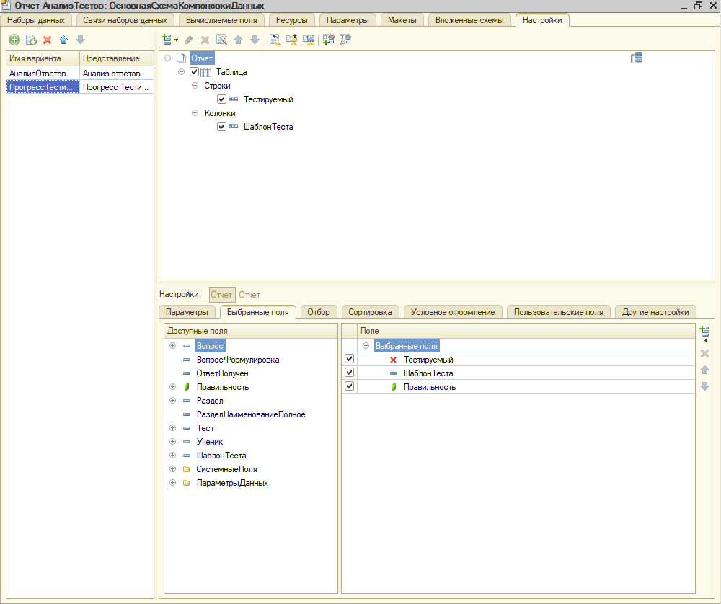

Рисунок 15 – Настройки схемы компоновки данных варианта «Прогресс тестируемого»

Обработка СписокУченика

Реквизиты:

* 1. Ученик - ОпределяемыйТип.Ученик.

Формы:

1. Форма
2. Архив анкет

Данная обработка предназначена для просмотра и редактирования анкет, доступных респонденту.

После входа в программу, тестируемого для него, открывается список доступных анкет. В списке выводятся наименования анкет.

Если опрос был запланирован с ограничением по времени проведения, то в списке доступных анкет после названия анкеты будет указан срок, до которого необходимо ее заполнить.

Ранее заполненные анкеты респондент может посмотреть по команде «Архив анкет».

Обработка ПроверкаТестов

На данной обработке производится проверка корректности тестов.

План видов характеристик ВопросыДляТестирования

Реквизиты:

1. Формулировка – ХранилищеЗначения. Формулировка вопроса, как её увидит Тестируемый.
2. Тип ответа - ПеречислениеСсылка.ТипыОтветовНаВопрос. Тип ответа на вопрос.
3. Требуется комментарий – Булево. Признак необходимости прокомментировать данный ответ Тестируемым.
4. Пояснение комментария – Строка. Текст, который будет отображаться как пояснение к полю комментарий вопроса.
5. Заполнять автоматически – Булево. Доступен для предопределенных вопросов.
6. Длина – Число. Длина строкового или числового типа ответа.
7. Минимальное значение – Число. Минимально возможное значение ответа.
8. Максимальное значение – Число. Максимально возможное значение ответа.
9. Точность – Число. Точность числовых ответов.
10. Текст формулировки – Строка.
11. Обоснование – Строка. Обоснование верного варианта ответа.

Табличные части:

1. Верные ответы:
   1. Ответ - Характеристика.ВопросыДляТестирования.

Регистр сведений ОтветыНаВопросыТестов

Измерения:

1. Тест - ДокументСсылка.Тест.
2. Раздел - СправочникСсылка.Разделы.
3. Вопрос - ПланВидовХарактеристикСсылка.ВопросыДляТестирования.

Ресурсы:

1. Ответ получен – Булево.
2. Правильность – Число. Длина – 4. Точность – 1.

Данный регистр сведений является регистратором для документа «Тест».

## 3.3 Работа в подсистеме тестирования

Ниже приведены скриншоты работы программы. На рисунке 16 изображен список документов «Тест», отображающий текущие тесты для пользователя

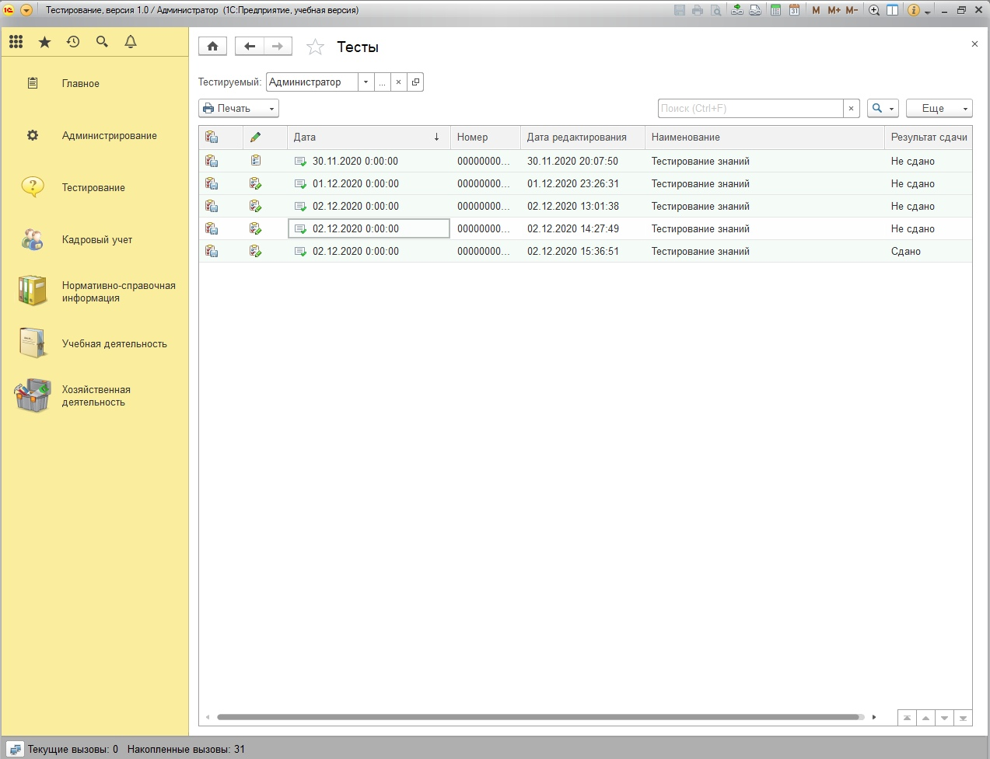

Рисунок 16 – Работа программы.

На рисунке 17 представлен документ «Назначение опросов». В нём происходит создание тестирований по заданным шаблону и параметрам, в табличной части этого документа, назначаются ученики, которые должны пройти данное тестирование.

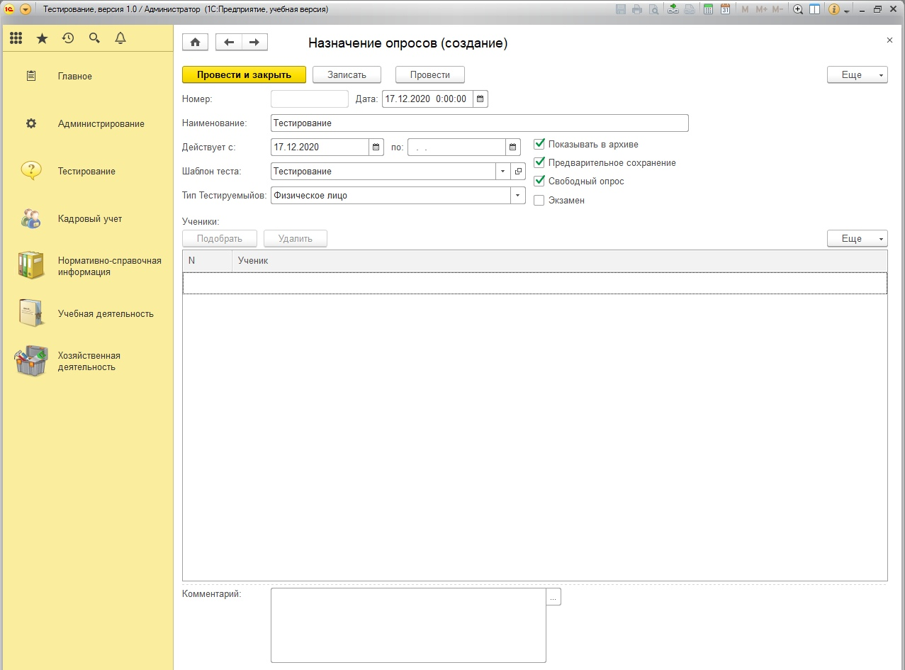

Рисунок 17 – Работа программы.

На рисунке 18 представлен отчёт «Анализ ответов», созданный с помощью схемы компоновки данных, на данном скриншоте включены 2 параметра: «Тестируемый» и «ШаблонТеста» и следовательно отчёт сформирован по заданным данным.

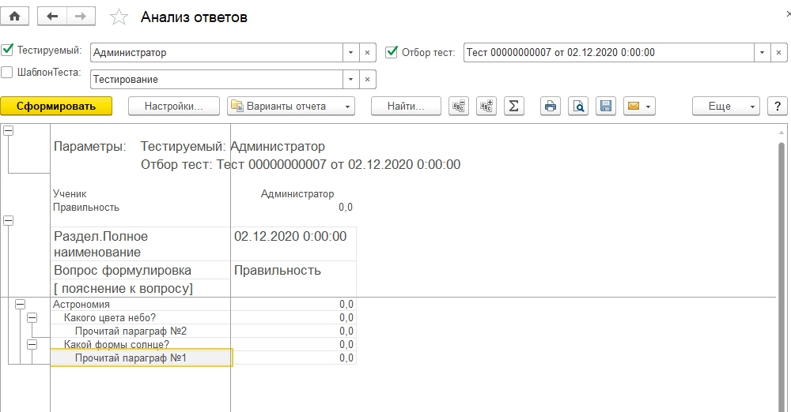

Рисунок 18 – Работа программы.

Демонстрация создания теста

Для начала следует создать шаблон теста (далее на его основе можно будет создавать тесты), но перед этим нужно зайти в приложение в режиме администратора. Для создания шаблона следует перейти в подсистему «Тестирование», выбрать «Шаблоны тестов» и нажать кнопку «создать» на рисунок 19.

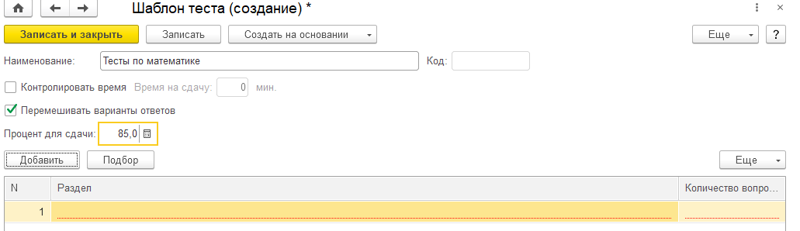Рисунок 19 – Создание шаблона теста.

Далее следует добавить заранее созданные разделы и указать количество вопросов по каждому.

Для дальнейшего создания теста, следует перейти в подсистему «Тестирование», выбрать справочник «Разделы» и нажать кнопку «Создать». Далее ввести начальные данные нового раздела на рисунке 20.

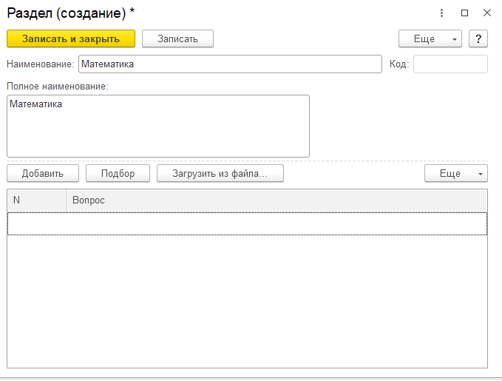

Рисунок 20 – Создание нового раздела.

Далее можно добавлять вопросы, их либо следует создать заранее в справочнике «Вопросы для тестирования», либо создать через интерактивный интерфейс 1С представлен на рисунок 21. Для каждого вопроса следует указать поле «Пояснение» и поле «Верный ответ».

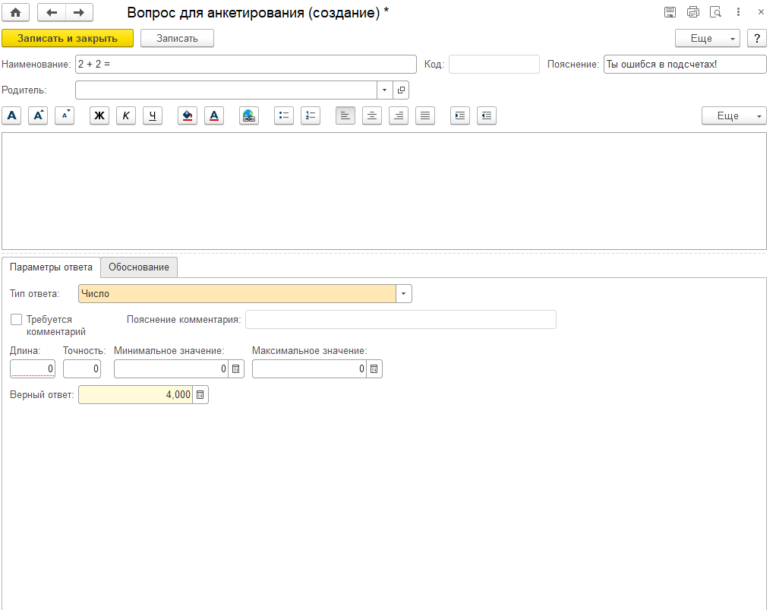

Рисунок 21 – Создание вопроса

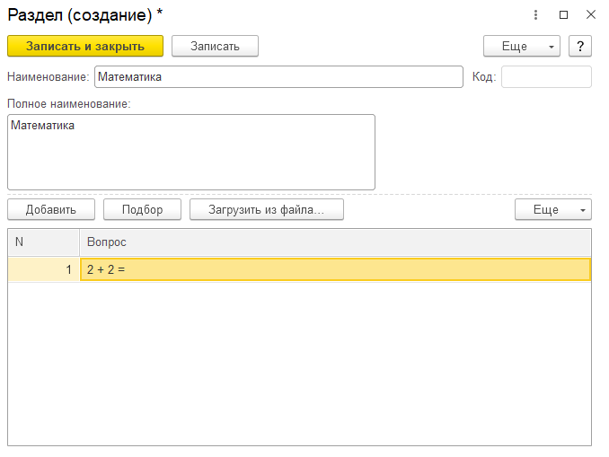

Рисунок 22 – Завершение создания раздела.

После того как вы закончили редактирование вопросов следует записать внесенные изменения.

# 

# ЗАКЛЮЧЕНИЕ

В результате проделанной работы в конфигурацию 1С: Университет была добавлена автоматизированная система "Тестирование".

В ходе выполнения индивидуального задания дипломной работы были выполнены следующие задачи:

1. Проведён анализ предметной области и изучены методики тестирования.
2. Проанализирован рынок продаж подобного программного обеспечения.
3. Изучена базовая версия системы «1С: Университет».
4. Проанализированы и выбраны оптимальные технологии передачи данных для реализации задания.
5. Осуществлена подготовка, проектирование и разработка требуемого программного обеспечения.
6. Продемонстрирован и проанализирована реализация программного обеспечения.

Удобный, интуитивно понятный интерфейс автоматизированной системы, с одной стороны, позволяет легко ориентироваться в программе, требуя от пользователя лишь небольшого количества специальных навыков работы с электронно-вычислительными машинами, с другой стороны, предоставляет пользователю оперативную информацию обо всех интересующих его данных. Достоинство созданной системы - открытость платформы, переносимость и расширяемость. Это позволяет добавлять к системе новые функции или совершенствовать уже имеющиеся. Таким образом, в ходе выполнения ВКР были выполнены все поставленные задачи. Разработан эффективный инструмент проведения тестирования для учеников общеобразовательных учреждений под типовую конфигурацию 1С, выполнена реализация выгрузки данных. Значит, цель данной выпускной квалификационной работы можно считать достигнутой.

# СПИСОК ИСПОЛЬЗОВАННЫХ ИСТОЧНИКОВ

1. **Cперанский, Д.В**. Моделирование, тестирование и диагностика цифровых устройств: учебное пособие / Д.В., Cперанский, Ю.А. Скобцов, В.Ю. Скобцов. — Москва: Интернет-Университет Информационных Технологий (ИНТУИТ), Ай Пи Ар Медиа, 2020. — 529 c. — ISBN 978-5-4497-0551-8.
2. **Асатрян, А.А.**  Методическое пособие по эксплуатации крупных информационных систем на платформе «1С:Предприятие 8». / А.Б. Голиков, Д.А. Морозов, Д.Ю. Соломатин, Ю.А. Федоров. — Москва : ООО «1С-Паблишинг», 2017. – С.219-230.
3. **Габец**, **А.П.** Реализация прикладных задач в системе «1С:Предприятие 8.2». / Д.В. Козырев, Д.С. Кухлевский, Е.Ю. Хрусталева. — Москвва: ООО «1С-Паблишинг», 2018. – С. 714-718.
4. **Алексеев, Г.В.** Основы системного анализа в пищевой промышленности: монография / Г.В. Алексеев, И.И. Холявин. — Саратов: Вузовское образование, 2017. — 112 c. — ISBN 978-5-4487-0005-7.
5. **Бабиянц, К.А**. Современные и традиционные методы изучения эмоциональных состояний (с учетом объективного психологического анализа и тестирования: эгоскопия, БОС). Часть 2: дидактические рекомендации и практический инструментарий / К.А. Бабиянц. — Ростов-на-Дону: Издательство Южного федерального университета, 2009. — 96 c. — ISBN 978-5-9275-0618-7.
6. **Баженова, И.Ю**. Основы проектирования приложений баз данных: учебное пособие / И.Ю. Баженова. — Москва: Интернет-Университет Информационных Технологий (ИНТУИТ), Ай Пи Ар Медиа, 2020. — 324 c. — ISBN 978-5-4497-0682-9.
7. **Алексеенко, В.Б.** Основы системного анализа: учебное пособие / В.Б. Алексеенко, В.А. Красавина. — Москва: Российский университет дружбы народов, 2010. — 172 c. — ISBN 978-5-209-03521-3.
8. **Барабанов, В.Ф.** Внутрисхемное тестирование цифровых электронных компонентов: практикум / В.Ф. Барабанов. — Воронеж: Воронежский государственный технический университет, ЭБС АСВ, 2019. — 75 c. — ISBN 978-5-7731-0778-1.
9. **Заика, А.А.** Разработка прикладных решений для платформы 1С: Предприятие 8.2 в режиме «Управляемое приложение»: учебное пособие / А.А. Заика. — Москва: Интернет-Университет Информационных Технологий (ИНТУИТ), Ай Пи Ар Медиа, 2021. — 238 c. — ISBN 978-5-4497-0925-7.
10. **Афанасьева, О.В**. Основы системного анализа и управления: учебник / О.В. Афанасьева. — Санкт-Петербург: Санкт-Петербургский горный университет, 2017. — 552 c. — ISBN 978-5-94211-795-5.
11. **Бочарников, В.П.** Основы системного анализа и управления организациями. Теория и практика / В.П. Бочарников, И.В. Бочарников, С.В. Свешников. — Москва: ДМК Пресс, 2018. — 286 c. — ISBN 978-5-93700-035-4.
12. **Давидюк, Н.В**. Разработка автоматизированных систем обработки информации в защищенном исполнении: учебное пособие / Н.В. Давидюк. — Санкт-Петербург: Интермедия, 2020. — 48 c. — ISBN 978-5-4383-0194-3.
13. **Заика, А.А**. Разработка прикладных решений для платформы 1С: Предприятие 8.2 в режиме «Управляемое приложение»: учебное пособие / А.А. Заика. — Москва: Интернет-Университет Информационных Технологий (ИНТУИТ), Ай Пи Ар Медиа, 2021. — 238 c. — ISBN 978-5-4497-0925-7.
14. **Костров, А. В.** Основы информационного менеджмента. / А. В. Костров // Финансы и статистика. - 2016. – №11. - С. 33-40.
15. **Кольвах, О. И.** Ситуационно-матричное обоснование бухгалтерского учета в системе «1С: Предприятие 8.3». – 2019. - 219 с. – ISBN 978-5-8114-3524-1. – Текст : электронный // [сайт]. – URL:www.1c.ru/rus/ partners/ training/edu/ theses/ default. htm. (дата обращения: 15.05.2020). – Режим доступа: для авториз. пользователей.
16. **Карпович, Е.Е.** Методы тестирования и отладки программного обеспечения: учебник / Е.Е. Карпович— Москва: Издательский Дом МИСиС, 2020. — 136 c. — ISBN 978-5-907226-64-7.
17. **Котляров, В.П.** Основы тестирования программного обеспечения / В.П. Котляров. — Москва: Интернет-Университет Информационных Технологий (ИНТУИТ), 2016. — 334 c. — ISBN 5-94774-406-4.
18. **Матвеева, Е.А.** Проектирование сложных бизнес-объектов на основе системного анализа: монография / Е.А. Матвеева. — Самара: Поволжский государственный университет телекоммуникаций и информатики, 2016. — 150 c. — ISBN 978-5-904029-63-0.
19. **Герасимов, А.В.** Проектирование автоматизированных систем управления технологическими процессами: учебное пособие / А.В. Герасимов. — Казань: Казанский национальный исследовательский технологический университет, 2016. — 123 c. — ISBN 978-5-7882-1987-5.
20. **Котляров, В.П.** Основы тестирования программного обеспечения: учебное пособие для СПО / В.П. Котляров. — Саратов: Профобразование, 2019. — 335 c. — ISBN 978-5-4488-0364-2.
21. **Кудеяров Ю.А**. Испытания (тестирование) программного обеспечения средств измерений: учебное пособие / Ю.А. Кудеяров. — Москва: Академия стандартизации, метрологии и сертификации, 2010. — 104 c. —– ISBN 978-5-8114-3524-1. – Текст: электронный // [сайт]. — URL: http://www.iprbookshop.ru/44241.html (дата обращения: 09.06.2021).
22. **Кузина, О.Н.** Моделирование автоматизированных систем обработки информации в ЖКХ с использованием сервисов информационной безопасности: учебно-методическое пособие / О.Н. Кузина. — Москва: МИСИ-МГСУ, ЭБС АСВ, 2019. — 51 c. — ISBN 978-5-7264-1973-2. — Текст: электронный // [сайт]. — URL: http://www.iprbookshop.ru/95522.html (дата обращения: 19.05.2021).
23. **Малышевская, Л.Г.** Основы моделирования в среде автоматизированной системы проектирования «КОМПАС 3D»: учебное пособие / Л.Г. Малышевская. — Железногорск: Сибирская пожарно-спасательная академия ГПС МЧС России, 2017. — 72 c. — Текст: электронный // [сайт]. — URL: http://www.iprbookshop.ru/66916.html (дата обращения: 19.05.2021).
24. **Медведев, Н.В**. Дипломное проектирование по специальности «Комплексное обеспечение информационной безопасности автоматизированных систем»: методические указания / Н.В. Медведев, П.М. Квасов. — Москва: Московский государственный технический университет имени Н.Э. Баумана, 2011. — 80 c. — – ISBN 978-5-8114-3524-1. –Текст: электронный // Электронно-библиотечная система IPR BOOKS: [сайт]. — URL: http://www.iprbookshop.ru/30962.html (дата обращения: 28.05.2021).
25. **Ларман, К.** Основы конфигурирования в системе «1С: Предприятие 8.0» : учебное пособие / . — Москва: Интернет-Университет Информационных Технологий (ИНТУИТ), Ай Пи Ар Медиа, 2021. — 222 c. — ISBN 978-5-4497-0876-2. — Текст: электронный // Электронно-библиотечная система IPR BOOKS: [сайт]. — URL: http://www.iprbookshop.ru/102027.html (дата обращения: 19.04.2021).
26. **Афанасьева, О.В.** Основы системного анализа и управления: учебник / О.В. Афанасьева. — Санкт-Петербург: Санкт-Петербургский горный университет, 2017. — 552 c. — ISBN 978-5-94211-795-5.
27. **Плаксин, М.А.** Тестирование и отладка программ для профессионалов будущих и настоящих / М.А. Плаксин. — Москва: Лаборатория знаний, 2020. — 168 c. — ISBN 978-5-00101-810-0.
28. **Постников, В.М.** Основы эксплуатации автоматизированных систем обработки информации и управления. Краткий курс: учебное пособие / В.М. Постников. — Москва: Московский государственный технический университет имени Н.Э. Баумана, 2013. — 180 c. — ISBN 978-5-7038-3655-2.
29. **Постников, В.М.** Эксплуатация автоматизированных систем обработки информации и управления: методические указания к выполнению лабораторных работ / В.М. Постников, С.Б. Спиридонов. — Москва: Московский государственный технический университет имени Н.Э. Баумана, 2012. — 48 c. — - ISBN 5-901028-55-4 - Текст: электронный // [сайт]. — URL: http://www.iprbookshop.ru/31325.html (дата обращения: 14.04.2021).
30. **Платёнкин, А.В**. Проектирование информационных систем. Проектный практикум: учебное пособие для студентов дневного и заочного отделений, изучающих курсы «Проектирование информационных систем», «Проектный практикум», обучающихся по направлению / А.В. Платёнкин. — Тамбов: Тамбовский государственный технический университет, ЭБС АСВ, 2015. — 80 c. — ISBN 978-5-8265-1409-2. — Текст: электронный // [сайт]. — URL: http://www.iprbookshop.ru/64560.html (дата обращения: 01.05.2021).
31. **Матвеева, Е.А.** Проектирование сложных бизнес-объектов на основе системного анализа: монография / Е.А. Матвеева. — Самара: Поволжский государственный университет телекоммуникаций и информатики, 2016. — 150 c. — ISBN 978-5-904029-63-0.
32. **Аверченков, В.И.** Разработка системы технической защиты информации: учебное пособие / В.И. Аверченков. — Брянск: Брянский государственный технический университет, 2012. — 187 c. — ISBN 5-89838-358-1. — Текст: электронный // [сайт]. — URL: http://www.iprbookshop.ru/7005.html (дата обращения: 07.05.2021).
33. **Скороход, С.В.** Программирование на платформе 1С: Предприятие 8.3: учебное пособие / С.В. Скороход. — Ростов-на-Дону, Таганрог: Издательство Южного федерального университета, 2019. — 135 c. — ISBN 978-5-9275-3315-2.
34. **Тагайцева С.Г.** Разработка прикладных решений на платформе 1С: Предприятие 8: учебное пособие / С.Г. Тагайцева, Т.В. Юрченко. — Нижний Новгород: Нижегородский государственный архитектурно-строительный университет, ЭБС АСВ, 2016. — 85 c. — ISBN 978-5-528-00146-3.
35. **Туманов, В.Е.** Основы проектирования реляционных баз данных: учебное пособие / В.Е. Туманов. — Москва: Интернет-Университет Информационных Технологий (ИНТУИТ), Ай Пи Ар Медиа, 2020. — 502 c. — ISBN 978-5-4497-0683-6. — Текст: электронный // [сайт]. — URL: http://www.iprbookshop.ru/97570.html (дата обращения: 19.05.2021).
36. **Хетагуров, Я.А**. Проектирование автоматизированных систем обработки информации и управления: учебник / Я.А. Хетагуров. — Москва: Лаборатория знаний, 2020. — 241 c. — ISBN 978-5-00101-791-2. — Текст: электронный // [сайт]. — URL: http://www.iprbookshop.ru/37091.html (дата обращения: 19.04.2021).
37. **Виноградов, В. И.** Информационно-вычислительные системы. Распределенные модульные системы автоматизации / В. И. Виноградов // Информационно-вычислительная техника. - 2018. - №33. – С. 36-46.
38. **Репин, В. П.** Бизнес-процессы. Моделирование, внедрение, управление / В. П. Репин // Экономика. - 2018. - № 47. – С. 16-27.
39. **Самуйлов, К. Е.** Бизнес-процессы и информационные технологии в управлении современной инфокоммуникационной компанией / К.Е. Самуйлов, А. В. Чукарин, Н. В. Яркина. – Москва: Издательство Альпина Паблишер, 2016. - 512 c. - ISBN 5-961-4-1067-9.
40. **Теличенко, В. И**. Информационное моделирование технологий и бизнес-процессов в строительстве / В. И. Теличенко, А. А. Лапидус, А.А. Морозенко. - Москва: Издательство Ассоциации строительных вузов, 2017. -278 с. - ISBN 978-5-8149-0655-7.
41. **Шевырёв, А. В.** Информационная система подготовки креативных решений в бизнесе: моногр. / А. В. Шевырёв. – Тверь: Синергия, 2018. - 179 с. - ISBN 978-5-904950-24.
42. **Щербаков, В. В.** Автоматизация бизнес-процессов в логистике / В.В. Щербаков, А.В. Мерзляк, Е. О. Коскур-Оглы. – Москва: Издательство Питер, 2016. – 463 с. - ISBN 978-5-496-01409-0
43. **Степанова, Т. В.** О некоторых аспектах применения CRM-систем для управления сложными продажами / Т. В. Степанова, Е. В. Морсина // Бюллетень науки и практики. - 2017. № 3. - С. 74-78.
44. **Романова, Е. А.** Управление взаимоотношениями с клиентами / Е. А. Романова // Вестник Саратовского государственного социально-экономического университета. - 2018. - №4 (23). - С. 57-60.
45. **Морозов, Е. М.** CRM-системы как средство автоматизации взаимодействия с клиентами / Е. М. Морозов // Современные научные исследования и инновации. - 2017. - №3. Ч. 3. – С. 13-22.
46. **Войнов, И. В.** Моделирование экономических систем и процессов. / И. В. Войнов, С.Г. Пудовкина, А.И. Телегин. – Челябинск: Издательство ЮУраГУ: под ред. И. А Баев, Г. А. Верзакова, 2016. – 411 с. - ISBN: 5-696-01832-7.
47. **Каменнова, М. П.** Моделирование бизнеса. Методология ARIS. / М. П. Каменнова, А. А Громов, М. В. Ферапонтов // Инновационная наука. - 2017. – № 7. - С. 18-27.
48. **Каплан, Р. С.** Сбалансированная система показателей. / Р. С. Каплан, Д. П. Нортон // 2-е изд. - Москва: Олимп-Бизнес. - 2016. – 97 с. - ISBN 5-901028-55-4
49. **Шевырёв, А. В.** Информационная система подготовки креативных решений в бизнесе: моногр. / А. В. Шевырёв. – Тверь: Синергия, **2018**. **-** 179 с. - ISBN 978-5-904950-24.
50. **Щербаков, В. В.** Автоматизация бизнес-процессов в логистике / В.В. Щербаков, А.В. Мерзляк, Е. О. Коскур-Оглы. – Москва: Издательство Питер, 2016. – 463 с. - ISBN 978-5-496-01409-0
51. **Селищев, Н. В.** 1C: Бухгалтерия предприятия 8.1. Практическое пособие. / Н.В. Селищев. – Москва: Серебряные нити, 2018. - 368 c. - ISBN: 5-406-00987-1.
52. **Бердиев, Д. А.** Обзор российских автоматизированных банковских систем / Д.А. Бердиев. — Брянск: Брянский государственный технический университет, 2020. – С.190-193. – Текст: электронный // [сайт]. – URL:www.elibrary.ru/item.asp?id=44409349

# ПРИЛОЖЕНИЕ А

Листинг модуля документа «Тест»

#Область ОбработчикиСобытийФормы

&НаСервере

Процедура ПриСозданииНаСервере(Отказ, СтандартнаяОбработка)

Если Параметры.Свойство("АвтоТест") Тогда // Возврат при получении формы для анализа.

Возврат;

КонецЕсли;

// Для предотвращения открытия документа "Тест" другими внешними пользователями.

Если ПользователиКлиентСервер.ЭтоСеансВнешнегоПользователя() Тогда

Если НЕ Объект.Ссылка.Пустая() Тогда

Если Объект.Ученик <> ВнешниеПользователи.ПолучитьОбъектАвторизацииВнешнегоПользователя() Тогда

Отказ = Истина;

КонецЕсли;

КонецЕсли;

КонецЕсли;

НомерТекущегоРаздела = 0;

Если НЕ Объект.Опрос.Пустая() Тогда

РеквизитыОпрос = ПолучитьЗначенияРеквизитовНазначениеОпроса(Объект.Опрос);

УстановитьЗначенияРеквизитовСогласноОпросу(РеквизитыОпрос);

Если Не ШаблонТеста.Пустая() Тогда

Тестирование.ЗаполнитьтаблицуРазделов(ЭтотОбъект);

Если Объект.Ссылка.Пустая() Тогда

Тестирование.ПервоначальноеЗаполнениеРеквизитов(ЭтотОбъект);

КонецЕсли;

// СтандартныеПодсистемы.ДополнительныеОтчетыИОбработки

ДополнительныеОтчетыИОбработки.ПриСозданииНаСервере(ЭтаФорма);

// Конец СтандартныеПодсистемы.ДополнительныеОтчетыИОбработки

Если (НЕ Объект.Проведен) И ЗначениеЗаполнено(Объект.РедактируемыйРаздел) Тогда

НомерТекущегоРаздела = ТестированиеКлиентСервер.НайтиСтрокуВДанныхФормыТаблица(ТаблицаРазделов, Объект.РедактируемыйРаздел, "Ссылка");

КонецЕсли;

ПостроениеФормыСогласноРаздела();

Иначе

Отказ = Истина;

Возврат;

КонецЕсли;

КонецЕсли;

КонецПроцедуры

&НаКлиенте

Процедура ПриОткрытии(Отказ)

ОбновитьВидимость();

Если НЕ Объект.Завершен И КонтролироватьВремя Тогда

ПодключитьОбработчикОжидания("ОбновитьОставшеесяВремя", 60);

ОбновитьОставшеесяВремя();

КонецЕсли;

УправлениеДоступностьюКнопокНавигации();

КонецПроцедуры

&НаКлиенте

Процедура ОбработкаВыбора(ВыбранноеЗначение, ИсточникВыбора)

Если ИсточникВыбора.ИмяФормы = "Документ.Тест.Форма.ПросмотрОтветов" Тогда

Если ВыбранноеЗначение.Свойство("Раздел") Тогда

НомерТекущегоРаздела = ТестированиеКлиентСервер.НайтиСтрокуВДанныхФормыТаблица(ТаблицаРазделов, ВыбранноеЗначение.Раздел, "Ссылка");

ПостроениеФормыСогласноРаздела();

КонецЕсли;

Если ВыбранноеЗначение.Свойство("Вопрос") Тогда

НомерТекущегоВопроса = ТестированиеКлиентСервер.НайтиСтрокуВДанныхФормыТаблица(ТаблицаВопросовРаздела, ВыбранноеЗначение.Вопрос, "Вопрос");

СменитьВопросРаздела();

КонецЕсли;

КонецЕсли;

КонецПроцедуры

#КонецОбласти

#Область ОбработчикиСобытийЭлементовФормы

&НаКлиенте

Процедура РедактируемыйРазделОбработкаВыбора(Элемент, ВыбранноеЗначение, СтандартнаяОбработка)

НомерТекущегоРаздела = ТестированиеКлиентСервер.НайтиСтрокуВДанныхФормыТаблица(ТаблицаРазделов, ВыбранноеЗначение, "Ссылка");

ПостроениеФормыСогласноРаздела();

УправлениеДоступностьюКнопокНавигации();

КонецПроцедуры

&НаСервере

Процедура СменитьВопросРаздела()

Если ТаблицаВопросовРаздела.Количество() < НомерТекущегоВопроса + 1

ИЛИ НомерТекущегоВопроса < 0 Тогда

Возврат;

КонецЕсли;

ДанныеТаблицаВопросов = ТаблицаВопросовРаздела.Получить(НомерТекущегоВопроса);

Тестирование.ПостроениеФормыЗаполненияПоВопросу(ЭтаФорма, ДанныеТаблицаВопросов);

УстановитьЗначенияРеквизитовФормыЗаполненияРаздела();

КонецПроцедуры

&НаКлиенте

Процедура Подключаемый_НачалоВыбораТекстовыхЯчеек(Элемент, ДанныеВыбора, СтандартнаяОбработка)

СтандартнаяОбработка = Ложь;

Результат = "";

ДополнительныеПараметры = Новый Структура("Элемент", Элемент);

ОбработчикОповещения = Новый ОписаниеОповещения("РедактированиеМногострочногоТекстаПриОкончании", ЭтотОбъект, ДополнительныеПараметры);

ОбщегоНазначенияКлиент.ПоказатьФормуРедактированияМногострочногоТекста(ОбработчикОповещения,

Элемент.ТекстРедактирования);

КонецПроцедуры

#КонецОбласти

#Область ОбработчикиКомандФормы

&НаКлиенте

Процедура ПерейтиКВопросу(Команда)

Если НЕ Объект.Завершен Тогда

ПреобразоватьРезультатыЗаполненияВопросаВТабличнуюЧасть();

КонецЕсли;

НомерТекущегоВопроса = Число(Сред(Команда.Имя,16)) - 1;

СменитьВопросРаздела();

УправлениеДоступностьюКнопокНавигации();

КонецПроцедуры

&НаКлиенте

Процедура СледующийВопрос(Команда)

ИзменитьВопрос("Вперед");

КонецПроцедуры

&НаКлиенте

Процедура ПредыдущийВопрос(Команда)

ИзменитьВопрос("Назад");

КонецПроцедуры

&НаКлиенте

Процедура СледующийРаздел(Команда)

ИзменитьРаздел("Вперед");

КонецПроцедуры

&НаКлиенте

Процедура ПредыдущийРаздел(Команда)

ИзменитьРаздел("Назад");

КонецПроцедуры

&НаКлиенте

Процедура ПросмотрОтветов(Команда)

Если НЕ Объект.Завершен Тогда

ПреобразоватьРезультатыЗаполненияВопросаВТабличнуюЧасть();

КонецЕсли;

Если ЭтотОбъект.Объект.Ссылка.Пустая() Или Модифицированность Тогда

Если Не Записать() Тогда

Возврат;

КонецЕсли;

КонецЕсли;

ПараметрыФормы = Новый Структура;

ПараметрыФормы.Вставить("Ссылка", Объект.Ссылка);

ОткрытьФорму("Документ.Тест.Форма.ПросмотрОтветов", ПараметрыФормы, ЭтотОбъект,,,,,

РежимОткрытияОкнаФормы.БлокироватьОкноВладельца);

КонецПроцедуры

&НаКлиенте

Процедура ФормаЗаполненияЗаписать(Команда)

Отказ = ОкончаниеРедактированиеФормыЗаполнения(РежимЗаписиДокумента.Запись);

Если НЕ Отказ Тогда

ПоказатьОповещениеПользователя(НСтр("ru = 'Изменение'"),

,

Строка(Объект.Ссылка),

БиблиотекаКартинок.Информация32);

Оповестить("Запись_Тест",Новый Структура,Объект.Ссылка);

КонецЕсли;

КонецПроцедуры

&НаКлиенте

Процедура ФормаЗаполненияПровестиЗакрыть(Команда)

Отказ = Ложь;

ДополнительныеПараметры = Новый Структура("ЗакрытьФорму", Истина);

ОбработчикОповещения = Новый ОписаниеОповещения("ВопросОПринятииТестаПослеЗавершения", ЭтотОбъект,ДополнительныеПараметры);

ПоказатьВопрос(ОбработчикОповещения,

НСтр("ru='Ваш тест будет принят.

|Дальнейшее заполнение теста будет невозможно

|Продолжить?'")

,РежимДиалогаВопрос.ДаНет);

КонецПроцедуры

&НаКлиенте

Процедура ЗавершитьТест(Команда)

ДополнительныеПараметры = Новый Структура("ЗакрытьФорму", Ложь);

ОбработчикОповещения = Новый ОписаниеОповещения("ВопросОПринятииТестаПослеЗавершения", ЭтотОбъект, ДополнительныеПараметры);

ПоказатьВопрос(ОбработчикОповещения,

НСтр("ru='Ваш тест будет принят.

|Дальнейшее заполнение теста будет невозможно

|Продолжить?'")

,РежимДиалогаВопрос.ДаНет);

КонецПроцедуры

&НаКлиенте

Процедура Результат(Команда)

ПараметрыФормы = Новый Структура;

ПараметрыФормы.Вставить("Ссылка", Объект.Ссылка);

ОткрытьФорму("Документ.Тест.Форма.ФормаРезультата", ПараметрыФормы, ЭтотОбъект,,,,,

РежимОткрытияОкнаФормы.БлокироватьОкноВладельца);

КонецПроцедуры

&НаКлиенте

Процедура СоздатьЗаметкуПоВопросу(Команда)

ДанныеТаблицаВопросов = ТаблицаВопросовРаздела.Получить(НомерТекущегоВопроса);

ПараметрыФормы = Новый Структура("Предмет", ДанныеТаблицаВопросов.Вопрос);

ПараметрыФормы.Вставить("Напоминать", Ложь);

ОткрытьФорму("Справочник.Заметки.ФормаОбъекта", ПараметрыФормы);

КонецПроцедуры

#КонецОбласти

#Область СлужебныеПроцедурыИФункции

// Обработчик ожидания обновляющий представление оставшегося времени

&НаКлиенте

Процедура ОбновитьОставшеесяВремя()

ОставшеесяВремя = ВремяНаСдачу - Цел((ТекущаяДата() - Объект.ВремяНачалаТеста) / 60);

Если ОставшеесяВремя <= 0 Тогда

ОтключитьОбработчикОжидания("ОбновитьОставшеесяВремя");

ВопросОПринятииТестаПослеЗавершения(

КодВозвратаДиалога.Да,

Новый Структура("ЗакрытьФорму", Ложь));

КонецЕсли;

КонецПроцедуры

&НаКлиенте

Процедура ЗавершитьВыполнениеТеста()

Если НЕ Объект.Завершен Тогда

ПреобразоватьРезультатыЗаполненияВопросаВТабличнуюЧасть();

Объект.Завершен = Истина;

ОбновитьВидимость();

КонецЕсли;

КонецПроцедуры

&НаКлиенте

Процедура ОбновитьВидимость()

ТестЗавершен = Объект.Завершен;

Элементы.ГруппаВерныеОтветы.Видимость = ТестЗавершен;

Элементы.Декорация2.Видимость = ТестЗавершен;

Элементы.ГруппаОтвет.ТолькоПросмотр = ТестЗавершен;

Элементы.ГруппаВерныеОтветы.ТолькоПросмотр = ТестЗавершен;

Элементы.ФормаЗавершитьТест.Видимость = Не ТестЗавершен;

Элементы.ФормаЗаполненияПровестиЗакрыть.Видимость = Не ТестЗавершен;

Элементы.ФормаЗаполненияЗаписать.Видимость = Не ТестЗавершен И ВозможностьПредварительногоСохранения;

Если НЕ ТестЗавершен И КонтролироватьВремя Тогда

Элементы.ГруппаОставшеесяВремя.Видимость = Истина;

Иначе

Элементы.ГруппаОставшеесяВремя.Видимость = Ложь;

КонецЕсли;

Элементы.ГруппаОсновныеРеквизиты.Видимость = ТестЗавершен;

КонецПроцедуры

////////////////////////////////////////////////////////////////////////////////

// Установка значений реквизитов формы

// Устанавливает значения реквизитов формы заполнения, согласно данным ранее ответам

//

&НаСервере

Процедура УстановитьЗначенияРеквизитовФормыЗаполненияРаздела()

ДанныеТаблицаВопросов = ТаблицаВопросовРаздела.Получить(НомерТекущегоВопроса);

Запрос = Новый Запрос;

Запрос.Текст =

"ВЫБРАТЬ

| ВнешнийИсточник.Ответ КАК Ответ,

| ВнешнийИсточник.ОткрытыйОтвет КАК ОткрытыйОтвет

|ПОМЕСТИТЬ ТаблицаОтветов

|ИЗ

| &ВнешнийИсточник КАК ВнешнийИсточник

|ГДЕ

| ВнешнийИсточник.ИдентификаторСтроки = &ИдентификаторСтроки

|;

|

|////////////////////////////////////////////////////////////////////////////////

|ВЫБРАТЬ

| ТаблицаОтветов.Ответ КАК Ответ,

| ТаблицаОтветов.ОткрытыйОтвет КАК ОткрытыйОтвет

|ИЗ

| ТаблицаОтветов КАК ТаблицаОтветов";

Запрос.УстановитьПараметр("ИдентификаторСтроки",ДанныеТаблицаВопросов.ИдентификаторСтроки);

Запрос.УстановитьПараметр("ВнешнийИсточник",Объект.ОтветыНаВопросы.Выгрузить());

Результат = Запрос.Выполнить();

Если НЕ Результат.Пустой() Тогда

ВыборкаВопрос = Результат.Выбрать();

УстановитьЗначениеРеквизитаПростойВопрос(ВыборкаВопрос, ДанныеТаблицаВопросов);

Иначе

Если ДанныеТаблицаВопросов.ТипОтвета <> Перечисления.ТипыОтветовНаВопрос.НесколькоВариантовИз Тогда

ЭтотОбъект.Ответ = Неопределено;

КонецЕсли;

КонецЕсли;

Если Объект.Завершен Тогда

НайденныеСтроки = Объект.Вопросы.НайтиСтроки(Новый Структура("ИдентификаторСтроки",ДанныеТаблицаВопросов.ИдентификаторСтроки));

Если НайденныеСтроки.Количество() > 0 Тогда

НайденнаяСтрока = НайденныеСтроки[0];

Если НЕ НайденнаяСтрока.ОтветПолучен Тогда

Элементы.Декорация2.ЦветТекста = WebЦвета.Красный;

Элементы.Декорация2.Заголовок = "Ответа не дано";

ИначеЕсли НЕ НайденнаяСтрока.Проверен Тогда

Элементы.Декорация2.ЦветТекста = WebЦвета.Черный;

Элементы.Декорация2.Заголовок = "Вопрос отправлен на проверку";

ИначеЕсли НайденнаяСтрока.Правильность = 100 Тогда

Элементы.Декорация2.ЦветТекста = WebЦвета.Зеленый;

Элементы.Декорация2.Заголовок = "Ответ верен";

ИначеЕсли НайденнаяСтрока.Правильность = 0 Тогда

Элементы.Декорация2.ЦветТекста = WebЦвета.Красный;

Элементы.Декорация2.Заголовок = "Ответ не верен";

Иначе

Элементы.Декорация2.ЦветТекста = WebЦвета.Красный;

Элементы.Декорация2.Заголовок = "Ответ верен на "+ Строка(НайденнаяСтрока.Правильность) + "%";

КонецЕсли;

КонецЕсли;

Элементы.ВерныеОтветыРаздела.СписокВыбора.Очистить();

Для каждого Строка из ДанныеТаблицаВопросов.ВерныеОтветы Цикл

Элементы.ВерныеОтветыРаздела.СписокВыбора.Добавить(Строка.Ответ.НаименованиеПолное);

КонецЦикла;

ОбоснованиеРаздела = ДанныеТаблицаВопросов.Обоснование;

КонецЕсли;

КонецПроцедуры

// Устанавливает значения реквизитов простого вопроса

//

// Параметры

// Вопрос - СправочникСсылка.ВопросыШаблонаАнкет - вопрос шаблона анкеты,

// для которого устанавливаются значения реквзитов

// ВыборкаВопрос - ВыборкаИзРезультатаЗапроса - выборка, содержащая значения ответов

// на вопрос шаблона анкеты

// СтрокаДерева - СтрокаДереваЗначений - строка дерева значений, содержащая данные вопроса шаблона анкеты

&НаСервере

Процедура УстановитьЗначениеРеквизитаПростойВопрос(ВыборкаВопрос, СтрокаДерева)

ИмяВопроса = "Ответ";

Если СтрокаДерева.ТипОтвета = Перечисления.ТипыОтветовНаВопрос.НесколькоВариантовИз Тогда

ВариантыОтветовНаВопрос = Тестирование.ПолучитьВариантыОтветовНаВопрос(СтрокаДерева.Вопрос,ЭтотОбъект);

Пока ВыборкаВопрос.Следующий() Цикл

ПараметрыОтвета = НайтиОтветВМассиве(ВыборкаВопрос.Ответ,ВариантыОтветовНаВопрос);

Если ПараметрыОтвета <> Неопределено Тогда

ЭтотОбъект[ИмяВопроса + "_Реквизит_" + ПараметрыОтвета.ПорядковыйНомерРеквзита] = Истина;

Если ПараметрыОтвета.ТребуетОткрытогоОтвета Тогда

ЭтотОбъект[ИмяВопроса + "_Комментарий_" + ПараметрыОтвета.ПорядковыйНомерРеквизита] = ВыборкаВопрос.ОткрытыйОтвет;

КонецЕсли;

КонецЕсли;

КонецЦикла;

Иначе

Если ВыборкаВопрос.Следующий() Тогда

Если СтрокаДерева.ТипОтвета = Перечисления.ТипыОтветовНаВопрос.Текст Тогда

ЭтотОбъект[ИмяВопроса] = ВыборкаВопрос.ОткрытыйОтвет;

Иначе

ЭтотОбъект[ИмяВопроса] = ВыборкаВопрос.Ответ;

Если (СтрокаДерева.ТребуетсяКомментарий) Тогда

ЭтотОбъект[ИмяВопроса + "_Комментарий"] = ВыборкаВопрос.ОткрытыйОтвет;

КонецЕсли;

КонецЕсли;

КонецЕсли;

КонецЕсли;

КонецПроцедуры

////////////////////////////////////////////////////////////////////////////////

// Преобразование результатов заполнения анкеты в табличную часть документа

&НаСервере

Функция ОкончаниеРедактированиеФормыЗаполнения(РежимЗаписи)

ПреобразоватьРезультатыЗаполненияВопросаВТабличнуюЧасть();

ДокументОбъект = РеквизитФормыВЗначение("Объект");

ДокументОбъект.ДатаРедактирования = ТекущаяДатаСеанса();

ДокументОбъект.Записать(РежимЗаписи);

//Если РежимЗаписи = РежимЗаписиДокумента.Запись Тогда

ЗначениеВРеквизитФормы(ДокументОбъект,"Объект");

Модифицированность = Ложь;

//КонецЕсли;

Возврат Ложь;

КонецФункции

// Преобразовает данные в форме заполнения ответы в данные табличной части

//

&НаСервере

Процедура ПреобразоватьРезультатыЗаполненияВопросаВТабличнуюЧасть()

Если ТаблицаВопросовРаздела.Количество() < НомерТекущегоВопроса + 1

ИЛИ НомерТекущегоВопроса < 0 Тогда

Возврат;

КонецЕсли;

ДанныеТаблицаВопросов = ТаблицаВопросовРаздела.Получить(НомерТекущегоВопроса);

//Удаление из табличной части предыдущей информации

НайденныеСтроки = Объект.ОтветыНаВопросы.НайтиСтроки(Новый Структура("ИдентификаторСтроки",ДанныеТаблицаВопросов.ИдентификаторСтроки));

Для каждого НайденнаяСтрока Из НайденныеСтроки Цикл

Объект.ОтветыНаВопросы.Удалить(НайденнаяСтрока);

КонецЦикла;

ЗаполнитьОтветПростойВопрос(ДанныеТаблицаВопросов);

КонецПроцедуры

//Получает ответы, данные Тестируемыйом на простой вопрос и

// аккамулирует их в общей таблице ответов.

//

// Параметры

// СтрокаДерева - СтрокаДереваЗначений - строка дерева шаблона анкеты

//

&НаСервере

Процедура ЗаполнитьОтветПростойВопрос(СтрокаДерева)

НайденныеСтроки = Объект.Вопросы.НайтиСтроки(Новый Структура("ИдентификаторСтроки",СтрокаДерева.ИдентификаторСтроки));

Если НайденныеСтроки.Количество() = 0 Тогда

НовыйВопрос = Объект.Вопросы.Добавить();

НовыйВопрос.ИдентификаторСтроки = СтрокаДерева.ИдентификаторСтроки;

НовыйВопрос.Раздел = СтрокаДерева.Раздел;

НовыйВопрос.Вопрос = СтрокаДерева.Вопрос;

Иначе

НовыйВопрос = НайденныеСтроки[0];

КонецЕсли;

ИмяВопроса = "Ответ";

Если СтрокаДерева.ТипОтвета <> Перечисления.ТипыОтветовНаВопрос.НесколькоВариантовИз Тогда

Ответ = ЭтотОбъект[ИмяВопроса];

НовыйВопрос.ОтветПолучен = ЗначениеЗаполнено(Ответ);

Если СтрокаДерева.ТипОтвета <> Перечисления.ТипыОтветовНаВопрос.Текст Тогда

ЭтоВерныйОтвет = СтрокаДерева.ВерныеОтветы.НайтиСтроки(Новый Структура("Ответ",Ответ)).Количество() = 1;

НовыйВопрос.Правильность = ?(ЭтоВерныйОтвет, 100, 0);

НовыйВопрос.Проверен = Истина;

КонецЕсли;

НовыйОтвет = Объект.ОтветыНаВопросы.Добавить();

НовыйОтвет.ИдентификаторСтроки = СтрокаДерева.ИдентификаторСтроки;

Если СтрокаДерева.ТипОтвета = Перечисления.ТипыОтветовНаВопрос.Текст Тогда

НовыйОтвет.ОткрытыйОтвет = Ответ;

Иначе

НовыйОтвет.Ответ = Ответ;

Если СтрокаДерева.ТребуетсяКомментарий Тогда

НовыйОтвет.ОткрытыйОтвет = ЭтотОбъект[ИмяВопроса + "_Комментарий"];

КонецЕсли;

КонецЕсли;

Иначе

КоличествоВыбранныхОтветов = 0;

КоличествоВерныхОтветов = 0;

ВариантыОтветовНаВопрос = Тестирование.ПолучитьВариантыОтветовНаВопрос(СтрокаДерева.Вопрос,ЭтаФорма);

Счётчик = 0;

Для каждого ВариантОтвета Из ВариантыОтветовНаВопрос Цикл

Счётчик = Счётчик + 1;

ИмяРеквизита = ИмяВопроса + "_Реквизит_" + Счётчик;

Если ЭтотОбъект[ИмяРеквизита] Тогда

НовыйОтвет = Объект.ОтветыНаВопросы.Добавить();

НовыйОтвет.ИдентификаторСтроки = СтрокаДерева.ИдентификаторСтроки;

НовыйОтвет.Ответ = ВариантОтвета.Ответ;

Если ВариантОтвета.ТребуетОткрытогоОтвета Тогда

НовыйОтвет.ОткрытыйОтвет = ЭтотОбъект[ИмяВопроса + "_Комментарий_" + Счётчик];

КонецЕсли;

КоличествоВыбранныхОтветов = КоличествоВыбранныхОтветов + 1;

ЭтоВерныйОтвет = СтрокаДерева.ВерныеОтветы.НайтиСтроки(Новый Структура("Ответ",ВариантОтвета.Ответ)).Количество() = 1;

Если ЭтоВерныйОтвет Тогда

КоличествоВерныхОтветов = КоличествоВерныхОтветов + 1;

КонецЕсли;

КонецЕсли;

КонецЦикла;

НовыйВопрос.ОтветПолучен = КоличествоВыбранныхОтветов > 0;

ВсеОтветыВерны = КоличествоВерныхОтветов = КоличествоВыбранныхОтветов;

ВсеВерныеОтветыДаны = СтрокаДерева.ВерныеОтветы.Количество() = КоличествоВыбранныхОтветов;

//ДоляВерных = КоличествоВыбранныхОтветов + СтрокаДерева.ВерныеОтветы.Количество()- КоличествоВерныхОтветов;

//ПроцентВерныхОтветов = ?(ДоляВерных = 0, 0, КоличествоВерныхОтветов / ДоляВерных * 100);

НовыйВопрос.Правильность = ?(ВсеОтветыВерны И ВсеВерныеОтветыДаны, 100, 0);

НовыйВопрос.Проверен = Истина;

КонецЕсли;

СтрокаДерева.ОтветПолучен = НовыйВопрос.ОтветПолучен;

СтрокаДерева.Правильность = НовыйВопрос.Правильность;

СтрокаДерева.Проверен = НовыйВопрос.Проверен;

КонецПроцедуры

////////////////////////////////////////////////////////////////////////////////

// Прочее

// Отвечает за построение формы заполнения.

&НаСервере

Процедура ПостроениеФормыСогласноРаздела()

// Определение выбранного раздела.

ДанныеТаблицаРазделов = ТаблицаРазделов.Получить(НомерТекущегоРаздела);

Объект.РедактируемыйРаздел = ДанныеТаблицаРазделов.Ссылка;

Если НЕ Объект.Завершен Тогда

ПреобразоватьРезультатыЗаполненияВопросаВТабличнуюЧасть();

КонецЕсли;

НомерТекущегоВопроса = 0;

Тестирование.ПостроениеФормыЗаполненияПоРазделу(ЭтотОбъект, ДанныеТаблицаРазделов);

СменитьВопросРаздела();

КонецПроцедуры

// Находит ответ в массиве содержащем строки таблицы значений

//

// Параметры

// Ответ - Характеристика.ВопросыДляТестирования - ответ, который ищем.

// МассивОтветов - Массив - масссив строк таблицы значений

//

// Возвращаемое значение:

// Структура - в структуре содержатся номер реквизита и признак необходимости открытого ответа.

//

&НаСервереБезКонтекста

Функция НайтиОтветВМассиве(Ответ,МассивОтветов)

СтруктураВозврата = Новый Структура;

Для инд = 1 По МассивОтветов.Количество() Цикл

Если МассивОтветов[инд - 1].Ответ = Ответ Тогда

СтруктураВозврата.Вставить("ПорядковыйНомерРеквзита",инд);

СтруктураВозврата.Вставить("ТребуетОткрытогоОтвета",МассивОтветов[инд - 1].ТребуетОткрытогоОтвета);

Возврат СтруктураВозврата;

КонецЕсли;

КонецЦикла;

Возврат Неопределено;

КонецФункции

&НаСервере

Процедура УстановитьЗначенияРеквизитовСогласноОпросу(РеквизитыОпрос)

ВозможностьПредварительногоСохранения = РеквизитыОпрос.ВозможностьПредварительногоСохранения;

ШаблонТеста = РеквизитыОпрос.ШаблонТеста;

КонтролироватьВремя = ШаблонТеста.КонтролироватьВремя;

ВремяНаСдачу = ШаблонТеста.ВремяНаСдачу;

ПеремешиватьВариантыОтветов = ШаблонТеста.ПеремешиватьВариантыОтветов;

ЭтаФорма.Заголовок = РеквизитыОпрос.Наименование;

КонецПроцедуры

&НаСервере

Функция ПолучитьЗначенияРеквизитовНазначениеОпроса(Опрос)

Запрос = Новый Запрос;

Запрос.Текст =

"ВЫБРАТЬ

| НазначениеОпросов.ШаблонТеста,

| НазначениеОпросов.ТипУчеников,

| НазначениеОпросов.ВозможностьПредварительногоСохранения,

| НазначениеОпросов.Ученики.(

| Ссылка,

| НомерСтроки,

| Ученик

| ),

| ШаблоныТестов.Наименование

|ИЗ

| Документ.НазначениеОпросов КАК НазначениеОпросов

| ЛЕВОЕ СОЕДИНЕНИЕ Справочник.ШаблоныТестов КАК ШаблоныТестов

| ПО НазначениеОпросов.ШаблонТеста = ШаблоныТестов.Ссылка

|ГДЕ

| НазначениеОпросов.Ссылка = &Опрос";

Запрос.УстановитьПараметр("Опрос",Опрос);

Выборка = Запрос.Выполнить().Выбрать();

Выборка.Следующий();

Возврат Выборка;

КонецФункции

// Отвечает за доступность кнопок навигации

&НаКлиенте

Процедура УправлениеДоступностьюКнопокНавигации()

ДоступностьПредыдущийРаздел = НомерТекущегоРаздела > 0;

ДоступностьСледующийРаздел = НомерТекущегоРаздела < ТаблицаРазделов.Количество()-1;

Элементы.ПредыдущийВопрос.Доступность = НомерТекущегоВопроса > 0 ИЛИ ДоступностьПредыдущийРаздел;

Элементы.СледующийВопрос.Доступность = (НомерТекущегоВопроса < ТаблицаВопросовРаздела.Количество()-1) ИЛИ ДоступностьСледующийРаздел;

Элементы.ФормаПредыдущийРаздел.Доступность = ДоступностьПредыдущийРаздел;

Элементы.ФормаСледующийРаздел.Доступность = ДоступностьСледующийРаздел;

КонецПроцедуры

// Изменяет текущий раздел

&НаКлиенте

Процедура ИзменитьВопрос(Направление)

Если НЕ Объект.Завершен Тогда

ПреобразоватьРезультатыЗаполненияВопросаВТабличнуюЧасть();

КонецЕсли;

Если Направление = "Вперед"

И НомерТекущегоВопроса = ТаблицаВопросовРаздела.Количество() - 1 Тогда

НомерТекущегоРаздела = НомерТекущегоРаздела + 1;

ПостроениеФормыСогласноРаздела();

ИначеЕсли Направление = "Назад"

И НомерТекущегоВопроса = 0 Тогда

НомерТекущегоРаздела = НомерТекущегоРаздела - 1;

ПостроениеФормыСогласноРаздела();

Иначе

НомерТекущегоВопроса = НомерТекущегоВопроса + ?(Направление = "Вперед",1,-1);

СменитьВопросРаздела();

КонецЕсли;

УправлениеДоступностьюКнопокНавигации();

КонецПроцедуры

// Изменяет текущий раздел

&НаКлиенте

Процедура ИзменитьРаздел(Направление)

НомерТекущегоРаздела = НомерТекущегоРаздела + ?(Направление = "Вперед",1,-1);

ПостроениеФормыСогласноРаздела();

УправлениеДоступностьюКнопокНавигации();

КонецПроцедуры

&НаКлиенте

Процедура ВопросОПринятииТестаПослеЗавершения(РезультатВопроса, ДополнительныеПараметры) Экспорт

Если РезультатВопроса = КодВозвратаДиалога.Нет Тогда

Возврат;

КонецЕсли;

ЗавершитьВыполнениеТеста();

Отказ = ОкончаниеРедактированиеФормыЗаполнения(РежимЗаписиДокумента.Проведение);

Если НЕ Отказ Тогда

ПоказатьОповещениеПользователя(НСтр("ru = 'Изменение'"),

,

Строка(Объект.Ссылка),

БиблиотекаКартинок.Информация32);

Оповестить("Проведение_Тест",Новый Структура,Объект.Ссылка);

Модифицированность = Ложь;

Если ДополнительныеПараметры.ЗакрытьФорму Тогда

Закрыть();

Иначе

ОтключитьОбработчикОжидания("ОбновитьОставшеесяВремя");

СменитьВопросРаздела();

ПараметрыФормы = Новый Структура;

ПараметрыФормы.Вставить("Ссылка", Объект.Ссылка);

ОткрытьФорму("Документ.Тест.Форма.ФормаРезультата", ПараметрыФормы, ЭтотОбъект,,,,,

РежимОткрытияОкнаФормы.БлокироватьОкноВладельца);

КонецЕсли;

КонецЕсли;

КонецПроцедуры

&НаКлиенте

Процедура РедактированиеМногострочногоТекстаПриОкончании(ИзмененныйТекст, ДополнительныеПараметры) Экспорт

Элемент = ДополнительныеПараметры.Элемент;

Если ТипЗнч(Элемент.Родитель) = Тип("ГруппаФормы") Тогда

Если ЭтотОбъект[Элемент.Имя] <> ИзмененныйТекст Тогда

ЭтотОбъект[Элемент.Имя] = ИзмененныйТекст;

Модифицированность = Истина;

КонецЕсли;

Иначе

НайденнаяСтрока = ЭтотОбъект[Элемент.Родитель.Имя].НайтиПоИдентификатору(Элемент.Родитель.ТекущаяСтрока);

ИндексСтроки = ЭтотОбъект[Элемент.Родитель.Имя].Индекс(НайденнаяСтрока);

Если ЭтотОбъект[Элемент.Родитель.Имя][ИндексСтроки][Элемент.Имя] <> ИзмененныйТекст Тогда

ЭтотОбъект[Элемент.Родитель.Имя][ИндексСтроки][Элемент.Имя] = ИзмененныйТекст;

Модифицированность = Истина;

КонецЕсли;

КонецЕсли;

КонецПроцедуры

#КонецОбласти